3–1　認識區域計畫



題號：0301-00019　　　*085606-0301-00019*　　　難易度：易　　　出處：精選試題

國土規劃的意義是什麼？　  
(A)促進國土有效的利用　(B)增加國土的面積　(C)區域結盟　(D)環保意識

答案：(A)

題號：0301-00020　　　*085606-0301-00020*　　　難易度：易　　　出處：精選試題

為求落實永續發展的理念，進行國土開發時，必先採行下列哪一步驟？　  
(A)環境評估　(B)土地徵收　(C)民意調查　(D)成本評估

答案：(A)

題號：0301-00021　　　*085606-0301-00021*　　　難易度：易　　　出處：精選試題

世界最早推動環境評估的是哪個國家？　  
(A)日本　(B)美國　(C)德國　(D)英國

答案：(B)

解析：美國1970年首創環境評估制度。

題號：0301-00022　　　*085606-0301-00022*　　　難易度：易　　　出處：精選試題

國土規劃的最終目的是什麼？　  
(A)促進區域均衡發展　(B)加速產業升級　(C)提升國民所得　(D)增加工業製品出口

答案：(A)

解析：國土有效利用可縮短區域差異，故(A)最正確。

題號：0301-00023　　　*085606-0301-00023*　　　難易度：易　　　出處：精選試題

隨著經濟活動規模的擴大，一些大型的土地利用，常常會成為區域性或全國性的研究議題。請問：下列的各種議題中，哪一個涉及的範圍最小？　  
(A)淡水河的水資源開發與保育　(B)嘉義市的市公車路線規劃　(C)南二高的交通建設　(D)車籠埔斷層沿線的地震災害研究與防治

答案：(B)

題號：0301-00024　　　*085606-0301-00024*　　　難易度：易　　　出處：精選試題

我國的土地資源有限，因此土地資源對於國家的發展極為重要。但因各地對土地的需求日益增加，為了能合理且有效的使用國土資源，其中最重要的工作是什麼？　  
(A)依據土地資源調查研究的結果，調整國土空間架構　(B)依各區域的人口數，調整產業發展的趨向　(C)對於長期閒置的土地，課徵空地稅　(D)對於高度開發的地區，採行更嚴格的建蔽率限制，來緩和開發造成的環境壓力

答案：(A)

題號：0301-00025　　　*085606-0301-00025*　　　難易度：易　　　出處：精選試題

為求臺灣的永續發展，我國以「永續海島臺灣」作為未來的發展願景。請問：若要達成該目標，應以下列哪幾個方面作為努力的目標？(甲)永續環境；(乙)永續社會；(丙)永續文化；(丁)永續經濟。　  
(A)甲乙丙　(B)甲乙丁　(C)甲丙丁　(D)乙丙丁

答案：(B)

題號：0301-00026　　　*085606-0301-00026*　　　難易度：易　　　出處：精選試題

在預防重於治療的觀念下，與其致力於事後之汙染改善，不如在事前先防止汙染的發生。因此各級政府為避免重大工程建設可能造成的衝擊，通常的措施是在工程進行前，進行何種行動？　  
(A)公開說明會　(B)環境影響評估　(C)利益分析　(D)政策研討會

答案：(B)

題號：0301-00027　　　*085606-0301-00027*　　　難易度：易　　　出處：精選試題

對於一些需要進行環境影響評估的開發案子，若能成功地進行評估工作，可以為我國資源、生態和環境保護運動做出很好的把關動作。請問：目前臺灣環境影響評估，面臨最大的執行瓶頸為何？　  
(A)所做的影響評估，無法獲得一般民眾的信賴　(B)法規尚未訂定，無法有力的執行　(C)國內缺乏足夠能力的人才，無法正確的執行環境影響的評估　(D)無法有力協調不同的開發案對於相同地區造成的累積性影響，使得相同土地出現過度開發的壓力

答案：(D)

題號：0301-00028　　　*085606-0301-00028*　　　難易度：易　　　出處：精選試題

大型的國土計畫在實施前，若能進行環境影響評估，其可以促使哪一項終極目標的實踐？　  
(A)均衡區域發展　(B)促使人口資源合理分布　(C)永續發展　(D)改善生活環境

答案：(C)

題號：0301-00029　　　*085606-0301-00029*　　　難易度：易　　　出處：精選試題

我國執行「環境影響評估」的專責單位是下列何者？　  
(A)內政部營建署　(B)環保署　(C)經濟部工業局　(D)經建會

答案：(B)

題號：0301-00030　　　*085606-0301-00030*　　　難易度：易　　　出處：精選試題

世界上像臺灣這種土地狹小的國家特別需要良好的國土規劃來規劃國土資源與保育，其主要原因為何？　  
(A)土地的資源少，不同的土地利用常會彼此衝突與排斥　(B)動、植物種類多，宜重生態保育，才能確保人地和諧　(C)國土面積範圍小，土地寸土寸金，宜妥善規劃，以免浪費資源　(D)為開發觀光資源，所以要有良好的國土規劃

答案：(C)

題號：0301-00031　　　*085606-0301-00031*　　　難易度：易　　　出處：精選試題

我國政府對於每一件大型的國土計畫，在實施前都要進行環境影響評估，其目的為何？　  
(A)均衡區域發展　(B)促使人口資源合理分布　(C)永續發展　(D)改善生活環境

答案：(C)

題號：0301-00032　　　*085606-0301-00032*　　　難易度：易　　　出處：精選試題

各級政府單位為避免重大工程建設實施時可能造成的環境衝擊，通常在工程進行前，都需進行下列何項工作？　  
(A)公開說明會　(B)環境影響評估　(C)利益分析　(D)政策研討會

答案：(B)

題號：0301-00033　　　*085606-0301-00033*　　　難易度：易　　　出處：精選試題

位處阿爾卑斯山區的瑞士，其經濟發展的成功，最主要歸功於下列何者？　  
(A)完善的交通網路　(B)豐富的林礦資源　(C)周密而完整的國土規劃　(D)長久而穩固的重化工業發展

答案：(C)

題號：0301-00034　　　*085606-0301-00034*　　　難易度：易　　　出處：精選試題

「永續海島臺灣」是臺灣永續發展的遠景，下列哪個面向不包含在內？　  
(A)永續環境　(B)永續生活　(C)永續社會　(D)永續經濟

答案：(B)

題號：0301-00035　　　*085606-0301-00035*　　　難易度：易　　　出處：精選試題

1996年，政府制訂的國土綜合開發計畫，其範圍包含臺灣哪些區域？　  
(A)北高二市　(B)西部地區　(C)臺灣全區　(D)離島地區

答案：(C)

題號：0301-00036　　　*085606-0301-00036*　　　難易度：易　　　出處：精選試題

國土資訊系統的重要性包括哪些？(甲)提升行政效率；(乙)整合空間資訊；(丙)有效執行管理工作；(丁)有效執行人民生活管理。　  
(A)甲乙丙　(B)甲乙丁　(C)乙丙丁　(D)甲丙丁

答案：(A)

題號：0301-00037　　　*085606-0301-00037*　　　難易度：易　　　出處：精選試題

區域計畫一般可分為四種類型，而臺灣的區域計畫屬於下列何種類型？　  
(A)都市發展　(B)農村發展　(C)綜合發展　(D)自然資源保育與開發

答案：(C)

題號：0301-00038　　　*085606-0301-00038*　　　難易度：易　　　出處：精選試題

興建高鐵可讓臺灣的交通更便利與舒適。請問：這是針對國土計畫中的哪一項具體目標，藉由實際的建設所帶來的好處？　  
(A)生產環境的建設　(B)生態環境的維護　(C)生活環境的改善　(D)空間秩序的改善

答案：(C)

題號：0301-00039　　　*085606-0301-00039*　　　難易度：易　　　出處：精選試題

我國國土計畫中，其中一項具體目標是需致力改善臺灣的生產環境。請問：其最終的建設是要將臺灣塑造成哪一種境界？　  
(A)建設成人工智慧的高科技島　(B)建設成世界金融中心　(C)建設成世界經貿中心　(D)建設成亞太營運中心

答案：(D)

題號：0301-00040　　　*085606-0301-00040*　　　難易度：易　　　出處：精選試題

依附圖資料判斷，最有可能是臺灣的哪一種計畫的分區計畫圖？  
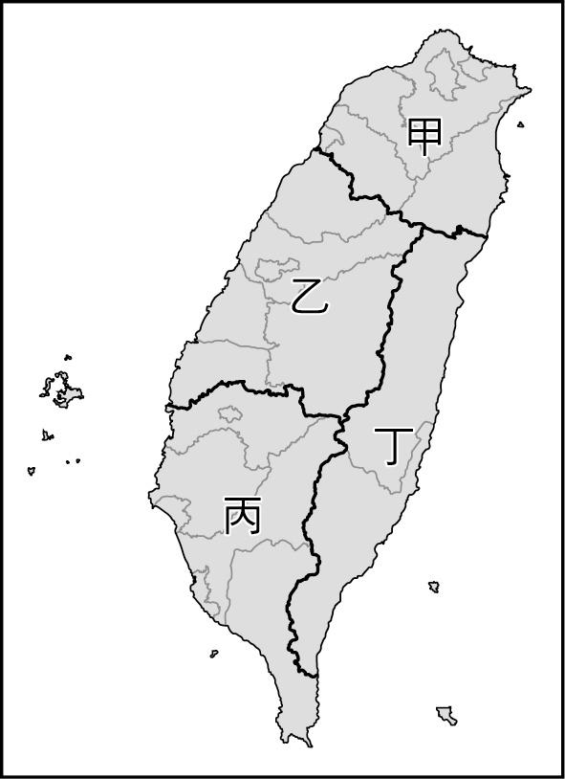　  
(A)區域計畫　(B)國土綜合開發計畫　(C)縣市綜合發展計畫　(D)都市計畫與非都市土地使用計畫

答案：(A)

題號：0301-00041　　　*085606-0301-00041*　　　難易度：易　　　出處：精選試題

我國區域計畫的執行目的，在於調節各區域發展，合理分配人口與產業活動，保育並利用天然資源，以加速經濟發展，改善生活環境。請問：上述區域計畫的最主要目標是什麼？　  
(A)縮小城鄉差距　(B)均衡區域發展　(C)改善生活環境　(D)促進鄉村發展

答案：(B)

題號：0301-00042　　　*085606-0301-00042*　　　難易度：易　　　出處：精選試題

將臺灣地區的土地依現行土地使用管理的計畫體系可分為都市土地與非都市土地兩大類。請問：下列哪一項土地並不是屬於非都市土地？　  
(A)工業區　(B)行政區　(C)森林區　(D)特定農業區

答案：(B)

題號：0301-00043　　　*085606-0301-00043*　　　難易度：易　　　出處：精選試題

為振興景氣，以及節省政府財政支出，並且增加土地資源利用的價值性，未來我國執行非都市用地的大型土地開發案時，將朝向哪一種使用方式？　  
(A)依土地分區使用管制來徹底執行使用方式　(B)依水土保持法來審核開發案　(C)依開發許可制來審核開發使用　(D)依環境影響評估法來審核開發案

答案：(C)

題號：0301-00044　　　*085606-0301-00044*　　　難易度：易　　　出處：精選試題

依開發許可制而申請開發的山坡地，一般需通過哪兩項法規的審核把關，才能取得核准開發的權利？(甲)環境影響評估法；(乙)水土保持法；(丙)非都市土地開發法；(丁)環境保護法。　  
(A)甲乙　(B)甲丙　(C)乙丙　(D)丙丁

答案：(A)

題號：0301-00045　　　*085606-0301-00045*　　　難易度：易　　　出處：精選試題

當國土規劃採用地理資訊系統來整合全國性的資料之後，我們即可快速地利用該系統來從事各種工作與規劃。請問：上述的優點最主要來自國土資訊系統的哪一項特徵？　  
(A)電腦化　(B)層級化　(C)科學化　(D)疊圖功能

答案：(A)

題號：0301-00046　　　*085606-0301-00046*　　　難易度：易　　　出處：精選試題

我國國土計畫擁有許多具體且充滿前瞻性的計畫內容，其終極目標就是要建立一個更美好的臺灣。請問：若依現今的環境來看，桃園市在國土計畫中最適合建立成哪一種遠景？　  
(A)高人工智慧的科技城　(B)亞太金融中心　(C)亞太航空城　(D)亞太營運中心

答案：(C)

題號：0301-00047　　　*085606-0301-00047*　　　難易度：易　　　出處：精選試題

當國土計畫的各種資料內容被架構在地理資訊系統時，國土計畫的各項調查資料內容便成為一種方便利民又有效的寶貴資料。請問：這可以顯示出哪種作用對國土資訊系統的重要性？　  
(A)系統化　(B)組織化　(C)專業化　(D)電腦化

答案：(D)

題號：0301-00048　　　*085606-0301-00048*　　　難易度：易　　　出處：精選試題

經申請而獲得開發許可制的山坡地，一般得通過哪兩項法規的審核把關，才能取得核准開發的權利？(甲)環境保護法；(乙)水土保持法；(丙)非都市土地開發法；(丁)環境影響評估法。　  
(A)甲乙　(B)甲丙　(C)乙丙　(D)乙丁

答案：(D)

題號：0301-00049　　　*085606-0301-00049*　　　難易度：易　　　出處：精選試題

下列哪些是國土綜合開發計畫的三大具體目標？(甲)維護生態環境；(乙)改善生活環境；(丙)建設生產環境；(丁)完成環島高速公路系統。　  
(A)甲乙丙　(B)甲乙丁　(C)甲丙丁　(D)乙丙丁

答案：(A)

題號：0301-00050　　　*085606-0301-00050*　　　難易度：易　　　出處：精選試題

根據國土規劃體系，針對縣市發展的目標和策略，使縣市有效且持續發展的應是下列何種計畫？　  
(A)區域計畫　(B)國土綜合開發計畫　(C)縣市綜合發展計畫　(D)非都市土地使用計畫

答案：(C)

題號：0301-00051　　　*085606-0301-00051*　　　難易度：易　　　出處：精選試題

(甲)縣市綜合發展計畫；(乙)非都市土地使用計畫；(丙)國土綜合開發計畫；(丁)區域計畫。根據臺灣現行的國土規劃體系，以上計畫由上而下依序為何？　  
(A)乙甲丁丙　(B)丙乙丁甲　(C)丙丁甲乙　(D)丙丁乙甲

答案：(C)

題號：0301-00052　　　*085606-0301-00052*　　　難易度：易　　　出處：精選試題

臺灣開發最早的地區是哪裡？　  
(A)臺北　(B)臺中　(C)臺南　(D)澎湖

答案：(D)

題號：0301-00053　　　*085606-0301-00053*　　　難易度：易　　　出處：精選試題

澎湖發展遠不如臺灣本島與下列哪些因素有關？(甲)地形；(乙)氣候；(丙)位置；(丁)政治。　  
(A)甲乙丁　(B)甲丙丁　(C)乙丙丁　(D)甲乙丙

答案：(D)

題號：0301-00054　　　*085606-0301-00054*　　　難易度：易　　　出處：精選試題

澎湖的氣候深受地形的影響，使其氣候不似臺灣地區來得潮溼或舒適。請問：下列與澎湖有關的地形效應，何者錯誤？　  
(A)澎湖地勢低平，無法攔截大量水氣　(B)澎湖冬夏季風，因無地形阻隔而風力強勁　(C)冬季雖有強勁東北季風，但因夏季西南季風微弱，發電量不穩，現今澎湖尚未有任何風力發電機組的設立　(D)海面上的強勁季風，雖然不利出海捕魚，但對陸地的漁業加工卻有幫助

答案：(C)

題號：0301-00055　　　*085606-0301-00055*　　　難易度：易　　　出處：精選試題

若考慮土地資源有限，及近年漁業資源的枯竭，現今扮演澎湖漁業主體的應該是下列何者？　  
(A)遠洋漁業　(B)陸地魚塭養殖業　(C)海上定置網養殖　(D)近海鮪釣漁業

答案：(C)

題號：0301-00056　　　*085606-0301-00056*　　　難易度：易　　　出處：精選試題

澎湖縣的開發歷程中，曾經遭遇許多的土地問題，常常使統籌規劃的土地不足。請問：下列哪一項不是其在開發時曾遇到的重大土地問題？　  
(A)受多次公布為重大投資案的開發地點之影響，澎湖地價已被炒得太高，常常開發經費難以籌措　(B)土地因為開發早，歷經多次切割，過於零碎　(C)工程的開發往往無法和背景的地質和自然環境達成融洽的空間安排　(D)受軍事管制區的影響，部分大型土地規劃常難以取得完整的土地，使計畫易停擺

答案：(A)

題號：0301-00057　　　*085606-0301-00057*　　　難易度：易　　　出處：精選試題

(甲)島嶼觀光的先驅；(乙)海洋遊憩的重鎮；(丙)傳統文化的源頭；(丁)優質旅遊的典範。請問：澎湖三大觀光成長的發展不包括上述何者？　  
(A)甲　(B)乙　(C)丙　(D)丁

答案：(C)

題號：0301-00058　　　*085606-0301-00058*　　　難易度：易　　　出處：精選試題

在全國階層的空間劃分上，澎湖地區屬於「離島振興區」，若今日政府允許私人在澎湖可以投資「觀光娛樂特區附設賭場」，亦即私人可以在澎湖設立賭場。請問：該開發案最有可能是依據下列哪條法律，而能獲得開發許可？　  
(A)離島建設條例　(B)獎勵工商投資條例　(C)澎湖綜合開發條例　(D)特種行業投資條例

答案：(A)

題號：0301-00059　　　*085606-0301-00059*　　　難易度：易　　　出處：精選試題

我國在1996年訂定的國土綜合開發計畫中，希望秉持下列哪些原則，來達成國土規劃的目標與理想？(甲)有效；(乙)合理；(丙)迅速；(丁)公平。　  
(A)甲乙丙　(B)甲乙丁　(C)甲丙丁　(D)乙丙丁

答案：(B)

題號：0301-00060　　　*085606-0301-00060*　　　難易度：易　　　出處：精選試題

在澎湖的縣市綜合發展計畫中，哪一項發展計畫，並未妥善利用或配合澎湖現有的自然環境來作為發展的基礎？　  
(A)海水淡化工程　(B)設立賭場　(C)觀光產業　(D)養殖漁業

答案：(B)

題號：0301-00061　　　*085606-0301-00061*　　　難易度：易　　　出處：精選試題

在澎湖縣綜合發展計畫的內容中，為建立澎湖成為一個永續經營的島嶼，因而提出了能源科技的構想。請問：若要在澎湖利用自然環境的優勢來發電，又能兼顧觀光資源的開發，應該以建立哪一種發電系統較佳？　  
(A)太陽能發電　(B)火力發電　(C)洋流發電　(D)風力發電

答案：(D)

解析：風力發電的設備，通常能吸引眾人的觀光與駐留。

題號：0301-00062　　　*085606-0301-00062*　　　難易度：易　　　出處：精選試題

澎湖地屬海島，且位居臺灣海峽中間，氣候較臺灣地區顯得特殊，故在資源和動力的使用方式，也有其特別之處。請問：下列關於澎湖資源的使用狀況，何者錯誤？　  
(A)澎湖冬天和初春期間缺水最嚴重　(B)澎湖設有海水淡化廠　(C)澎湖常年風強，設有多組風力發電機組　(D)澎湖雨水少，設有大量的太陽能發電機組

答案：(D)

解析：太陽能發電機組設備昂貴，且發電效能不大，故幾乎很少用太陽能來發電。

題號：0301-00063　　　*085606-0301-00063*　　　難易度：易　　　出處：精選試題

為振興澎湖的經濟及避免人口外流至臺灣本島，在我國的國土計畫中，特將澎湖和金門及福建地區歸屬於「離島振興區」。請問：這幾年來，澎湖被炒熱的重大議題，是要興建下列哪一種設施，來振興地方經濟？　  
(A)大型遊樂區　(B)觀光賭場　(C)溫泉療養院　(D)海底觀光遊樂園

答案：(B)

題號：0301-00064　　　*085606-0301-00064*　　　難易度：易　　　出處：精選試題

臺灣現行的國土規劃體系分為四個層級。請問：以下哪一計畫位階最高？　  
(A)區域計畫　(B)都會區計畫　(C)國土綜合開發計畫　(D)縣市綜合發展計畫

答案：(C)

題號：0301-00065　　　*085606-0301-00065*　　　難易度：易　　　出處：精選試題

臺灣地區綜合開發計畫30年來一直是中央指導型的計畫，但到近年已引進地方與民間推動的社區總體營造構想，主要是因為規劃重心已轉移到追求下列哪一項目標？　  
(A)資源開發　(B)城鄉區域均衡發展　(C)經濟發展與社會福利　(D)生產、生活、生態並重

答案：(D)

解析：社區總體營造目標是打造生產、生活、生態並重的社區生活。

題號：0301-00066　　　*085606-0301-00066*　　　難易度：易　　　出處：精選試題

地理資訊系統（GIS）可以統整大量的資料，是做國土規劃時最好的輔助工具，而GIS是以電腦軟硬體為工具，運用資料庫管理的觀念，進行地理資料的儲存、處理、分析與展現。請問：GIS的心臟是下列何者？　  
(A)資料　(B)查詢　(C)邏輯運算　(D)計算

答案：(A)

解析：沒有資料就無法製作或分析地圖。

題號：0301-00067　　　*085606-0301-00067*　　　難易度：易　　　出處：各校試題

民國50至60年代，臺灣城鄉發展差距擴大，政府擬定下列哪項空間計畫來試圖解決此問題？　  
(A)社造計畫　(B)都市計畫　(C)區域計畫　(D)國土計畫

答案：(C)

題號：0301-00068　　　*085606-0301-00068*　　　難易度：易　　　出處：各校試題

藉由開發行為來落實區域計畫的目的時，政府可以透過哪項機制來評估該開發行為的影響，作為是否同意此開發行為？　  
(A)環境質量評價　(B)環境影響報告　(C)環境保護審查　(D)環境影響評估

答案：(D)

題號：0301-00069　　　*085606-0301-00069*　　　難易度：易　　　出處：各校試題

NGIS利用即時性的氣象與水文自動化觀測數據，將颱風資料透過無線電或網路傳輸方式送回資料處理中心，並藉助電腦模擬模式來預測未來若干時間後可能出現的洪水及土石流災害，據以發布災害警訊來提供防救災指揮中心及一般民眾參考，以便進行所必須的人員疏散、救援資源調度與派遣工作。請問：人員疏散路線的安排可藉由GIS的何種分析達到目的？　  
(A)疊圖分析　(B)查詢分析　(C)路網分析　(D)視域分析

答案：(C)

題號：0301-00070　　　*085606-0301-00070*　　　難易度：易　　　出處：各校試題

下列哪個選項的工程在開發進行之前，必須先經環境影響評估通過才可執行？　  
(A)透天住宅　(B)停車格劃設　(C)捷運興建　(D)稻田插秧

答案：(C)

題號：0301-00071　　　*085606-0301-00071*　　　難易度：中　　　出處：補充試題

環境影響評估制度負有國土保育的責任，臺灣自1985年開始推動環評制度，1994年公布施行環境影響評估法，在實行十餘年後，已逐漸為政府和民間所接受。請問：在環評審查作業流程中，負責提出環境影響說明書及舉行公開說明會的是哪個單位？　  
(A)開發單位　(B)地方政府　(C)環保主管機關　(D)目的事業主管機關

答案：(A)

題號：0301-00072　　　*085606-0301-00072*　　　難易度：中　　　出處：補充試題

完整的運輸系統才能支撐桃園航空城未來龐大的人流與物流。請問：下列哪項尚未完工的交通建設有連繫臺北市與新北市的功能？　  
(A)機場捷運　(B)臺灣高鐵　(C)中山高速公路　(D)福爾摩沙高速公路

答案：(A)

題號：0301-00073　　　*085606-0301-00073*　　　難易度：中　　　出處：各校試題

環境影響評估運作時其步驟有(甲)以統整、綜合方法分析與評定；(乙)追蹤、考核預期效果與負面效應；(丙)以客觀、科學之調查與預測；(丁)審查並公開討論、徵求意見。請問其正確的順序應是：　  
(A)丙→甲→丁→乙　(B)甲→乙→丙→丁　(C)丙→丁→甲→乙　(D)乙→丙→丁→甲

答案：(A)

題號：0301-00074　　　*085606-0301-00074*　　　難易度：中　　　出處：各校試題

政府不但運用國土資訊系統協助石門水庫集水區特定計畫的擬定，還可以作為集水區土地利用的監測工具。請問：該資訊系統具有哪項特質而成為監測工具？　  
(A)衛星影像定期更新　(B)衛星影像拍攝範圍小　(C)衛星影像內容單一　(D)衛星影像判讀準確高

答案：(A)

題號：0301-00075　　　*085606-0301-00075*　　　難易度：中　　　出處：各校試題

民國104年通過的國土計畫法將取代何種法源成為臺灣土地開發最高依據法源？　  
(A)都市計畫法　(B)區域計畫法　(C)國家公園法　(D)海岸法

答案：(B)

題號：0301-00076　　　*085606-0301-00076*　　　難易度：中　　　出處：各校試題

為了紓解中山高的交通流量與高雄港的貨櫃運輸需求，政府打算興建國道七號，連結仁武到小港的大林蒲。然而國道七號在2013年被判定需要進入第二階段環評，才可以繼續下一步的程序。造成國道七號需要進入二階段環評，其原因可能為何？　  
(A)對環境造成重大衝擊　(B)路線規劃設計不良　(C)沿線居民反對興建　(D)未達到社會正義目標

答案：(A)

題號：0301-00077　　　*085606-0301-00077*　　　難易度：中　　　出處：精選試題

日本、荷蘭、比利時、瑞士等國高度重視國土規劃的主因是什麼？　  
(A)經濟衰退　(B)出生率下降　(C)重視環境保育　(D)地小人稠，資源有限

答案：(D)

解析：地小人稠，資源有限的國家為使土地、資源達到合理有效的利用，特別重視國土規劃。

題號：0301-00078　　　*085606-0301-00078*　　　難易度：中　　　出處：精選試題

瑞士政府經過國土規劃後極力推動何項產業，並因此而提供大量就業機會與賺取可觀的外匯？　  
(A)酪農業　(B)觀光業　(C)電子業　(D)航空業

答案：(B)

題號：0301-00079　　　*085606-0301-00079*　　　難易度：中　　　出處：精選試題

國土規劃必須順應世界趨勢，而目前的趨勢與下列哪一句話最相符？　  
(A)人定勝天　(B)征服自然　(C)時間就是金錢　(D)地球只有一個

答案：(D)

解析：世界趨勢為環保永續，故地球只有一個最符合。

題號：0301-00080　　　*085606-0301-00080*　　　難易度：中　　　出處：精選試題

國土規劃除了須政府主導，民間配合之外，下列何者在計畫擬訂過程中亦扮演極為重要的角色？　  
(A)經濟學家　(B)戰略專家　(C)地理學者　(D)教育專家

答案：(C)

解析：(C)國土規劃乃發揮一地區域特色。

題號：0301-00081　　　*085606-0301-00081*　　　難易度：中　　　出處：精選試題

下列哪一類型的國家會特別重視國土規劃？　  
(A)地廣人稀　(B)歷史悠久　(C)地小人稠　(D)曾被殖民

答案：(C)

解析：地小人稠資源需有效利用，故特別重視國土規劃。

題號：0301-00082　　　*085606-0301-00082*　　　難易度：中　　　出處：精選試題

日本自1950年公布國土綜合開發法以來，總計制定了5次全國綜合開發計畫，日本如此重視國土規劃，主要與哪一項地理特色有關？　  
(A)氣候暖溼　(B)國土分散　(C)地小人稠　(D)多火山地震

答案：(C)

解析：地小人稠，土地資源有限，因此開發更須謹慎，使國土達到合理利用。

題號：0301-00083　　　*085606-0301-00083*　　　難易度：中　　　出處：精選試題

依照國家領土的疆域、自然環境和地理條件，且從經濟、社會、文化等觀點來規劃的國土計畫，若能徹底執行且成功發展，將不會發生下列哪一種狀況？　  
(A)讓全國的各種土地利用顯得更具秩序　(B)可以讓沒落地方的經濟獲得復甦　(C)可以提高人民的生活水準　(D)可以讓鄉村的資源有效地往都市集中，並獲得投資的管道

答案：(D)

解析：鄉村的資源若都往都市集中，將使區域發展更加懸殊與不公。

題號：0301-00084　　　*085606-0301-00084*　　　難易度：中　　　出處：精選試題

由世界各國的施政狀況可以發現，地狹人稠的國家如日本、荷蘭與瑞士等，最重視國土規劃與施行，其原因並不包括下列哪一項？　  
(A)土地的資源因稀少而珍貴，故需妥善規劃　(B)相對較高的人口密度，各項經濟發展易產生嚴重的汙染與公害　(C)因為國土面積範圍小，國土計畫最容易規劃與執行　(D)不同的土地利用常會彼此衝突與排斥

答案：(C)

解析：若國土面積範圍小，開發時對土地的衝擊會愈大，將難規劃國土計畫。

題號：0301-00085　　　*085606-0301-00085*　　　難易度：中　　　出處：精選試題

就國土規劃的基本目標來看，若要保障全國各地在開發上能享受到公平性與均衡性待遇，則下列的哪一種方式最不可行？　  
(A)對於開發落後的地方，應該增加各項公共設施的興建與投資　(B)南部科學園區和中部科學園區的設置是一種公平性原則　(C)政府近年來加強開發南科和中科，已使得中南部的公共投資超越北部，故可見未來幾年政府會減少對中南部的重大投資　(D)臺灣自加入WTO後，以農業為主的縣市出現大片的休耕地，政府積極地輔導轉型為觀光或休閒農業，即是基於土地開發的合理性，避免國土資源的閒置與浪費

答案：(C)

解析：中南部的整體建設與發展依然低於北部，故不會減少對中南部的建設。

題號：0301-00086　　　*085606-0301-00086*　　　難易度：中　　　出處：精選試題

國土規劃中希望藉由公共建設及產業活動的設置，來增進國民的生活水準與品質。請問：下列哪一項的建設對於國民的生活水準與品質的增進影響最小？　  
(A)群體醫療系統的建立　(B)大型投資案的設立，如大型鋼鐵廠和石化專業區　(C)國家級風景區的設立　(D)普遍地設立社區公園

答案：(B)

解析：鋼鐵廠和石化專業區的設置，對於環境絕對會產生不良的影響。

題號：0301-00087　　　*085606-0301-00087*　　　難易度：中　　　出處：精選試題

世界各國的國土規劃隨著環境保護意識的覺醒，已逐漸摒棄以往掠奪式的開發手段，轉而謀求「環境」與「發展」並重的永續發展。請問：這種觀念最符合下列哪一種理論的精神？　  
(A)環境可能論　(B)環境協調論　(C)環境保護論　(D)環境決定論

答案：(B)

解析：「環境」與「發展」並重，故需要彼此協調。

題號：0301-00088　　　*085606-0301-00088*　　　難易度：中　　　出處：精選試題

臺灣加入世界貿易組織後，為求經濟方面的永續發展，必須有周全且長遠的構思與因應之道。請問：下列關於其主要措施的敘述，何者錯誤？　  
(A)加強科技研發，建立綠色生產技術　(B)應積極保護國內產業，避免外來的衝擊　(C)將本土化的產業全面步向國際化，以提升競爭力　(D)強調創新思維，注重研發

答案：(B)

解析：國內產業必定面臨全球化的挑戰，需增加競爭力面對外來的衝擊。

題號：0301-00089　　　*085606-0301-00089*　　　難易度：中　　　出處：精選試題

如果考慮計畫或建設的影響範圍，下列哪些開發行為需要進行「環境影響評估」？(甲)高爾夫球場的興建；(乙)土石採取及回填工程；(丙)便利超商的興建；(丁)學校的興建。　  
(A)甲乙丙　(B)甲乙丁　(C)甲丙丁　(D)乙丙丁

答案：(B)

解析：(丙)便利超商的興建範圍不大，一般不會進行環評。

題號：0301-00090　　　*085606-0301-00090*　　　難易度：中　　　出處：精選試題

隨著環境保護意識的覺醒，世界各國已逐漸捨棄以往掠奪式的開發手段，轉而注重「環境」與「發展」並行的永續行為。請問：這種觀念最符合下列哪一種理論的精神？　  
(A)環境可能論　(B)環境協調論　(C)環境保護論　(D)環境決定論

答案：(B)

解析：「環境」與「發展」並重，故需要彼此協調。

題號：0301-00091　　　*085606-0301-00091*　　　難易度：中　　　出處：精選試題

就國土規劃的需求及土地的稀有性質來看，下列哪一個國家最需重視國土的規劃與實施？　  
(A)新加坡　(B)中國　(C)澳洲　(D)俄羅斯

答案：(A)

題號：0301-00092　　　*085606-0301-00092*　　　難易度：中　　　出處：精選試題

臺灣的國土綜合開發計畫，長期以來難有成效，主要因素是什麼？　  
(A)缺乏法源基礎　(B)不符實際情況　(C)政府執行不力　(D)地方政府不配合

答案：(A)

題號：0301-00093　　　*085606-0301-00093*　　　難易度：中　　　出處：精選試題

國土開發計畫與區域計畫，最主要是為了解決什麼問題？　  
(A)土地汙染問題　(B)區域發展不均　(C)交通壅塞　(D)就業機會不足

答案：(B)

題號：0301-00094　　　*085606-0301-00094*　　　難易度：中　　　出處：精選試題

都市土地與非都市土地中皆共同劃定哪一區？　  
(A)商業區　(B)工業區　(C)森林區　(D)行政區

答案：(B)

題號：0301-00095　　　*085606-0301-00095*　　　難易度：中　　　出處：精選試題

國土資訊系統與下列何者內容最接近？　  
(A)GIS　(B)GPS　(C)GDP　(D)GMP

答案：(A)

解析：GIS為地理資訊系統。

題號：0301-00096　　　*085606-0301-00096*　　　難易度：中　　　出處：精選試題

縣市綜合發展計畫為縣市施政藍圖，其協助推動的中央部會為下列何者？　  
(A)內政部　(B)外交部　(C)教育部　(D)法務部

答案：(A)

解析：1986年起內政部會同前省政府協助各縣市政府擬定。

題號：0301-00097　　　*085606-0301-00097*　　　難易度：中　　　出處：精選試題

區域計畫與都市計畫最主要的差別是什麼？　  
(A)範圍大小　(B)災害防治　(C)交通建設　(D)彰顯機能

答案：(A)

題號：0301-00098　　　*085606-0301-00098*　　　難易度：中　　　出處：精選試題

政府近年來積極推動何種計畫，以求土地資源的有效利用？　  
(A)國家公園計畫　(B)國土綜合開發計畫　(C)山坡地保育計畫　(D)資源回收計畫

答案：(B)

題號：0301-00099　　　*085606-0301-00099*　　　難易度：中　　　出處：精選試題

推動國家建設計畫的有效輔助工具是什麼？　  
(A)國土資訊系統　(B)衛星導航系統　(C)國土衛星系統　(D)國土遙測系統

答案：(A)

題號：0301-00100　　　*085606-0301-00100*　　　難易度：中　　　出處：精選試題

區域計畫中將臺灣分為四大區域，其中哪一地區經濟發展程度較高？　  
(A)北部　(B)中部　(C)南部　(D)東部

答案：(A)

題號：0301-00101　　　*085606-0301-00101*　　　難易度：中　　　出處：精選試題

當國土資訊系統被用在進行空間決策時，大者如六輕的興建及廠址選擇，小者如各級地方政府的公共建設，像是垃圾掩埋場之選址，均涉及區位選擇的問題。請問：其中關於位置的選址，最不可能利用到下列哪一種分析方法？　  
(A)屬性分析　(B)疊合分析　(C)環域分析　(D)引力模式

答案：(D)

解析：引力模式主要在計算兩個地區的交互作用之大小。

題號：0301-00102　　　*085606-0301-00102*　　　難易度：中　　　出處：精選試題

國土資訊系統具有查詢、管理、規劃與決策等功能。請問：若要能發揮公共建設的功效，提高生活環境品質，有效掌控、監視管轄區域內的環境、土地利用及公共設施現況，必須使用該資訊的哪兩項功能？　  
(A)查詢、管理　(B)查詢、決策　(C)管理、規劃　(D)規劃、決策

答案：(A)

解析：查詢後才能加以管理。

題號：0301-00103　　　*085606-0301-00103*　　　難易度：中　　　出處：精選試題

在推動國家基礎建設時，我們可以快速且正確地利用國土資訊系統作為施政需求的重要輔助工具，乃是國土資訊系統具有下列哪些特徵？(甲)科學化；(乙)層級化；(丙)電腦化；(丁)專業化。　  
(A)甲乙　(B)甲丙　(C)乙丙　(D)丙丁

答案：(B)

解析：快速且正確地需配合電腦化和科學化。

題號：0301-00104　　　*085606-0301-00104*　　　難易度：中　　　出處：精選試題

為「保障國土開發公平性」、「尊重市場機制」、「落實永續發展理念」及「落實地方自治，由地方政府及民間共同參與」等新的規劃理念，政府實施什麼計畫？　  
(A)國土綜合開發計畫　(B)縣市綜合開發計畫　(C)都市計畫及非都市計畫　(D)區域計畫

答案：(A)

題號：0301-00105　　　*085606-0301-00105*　　　難易度：中　　　出處：精選試題

國土綜合開發計畫中，加強東西向發展與互動的目的是什麼？　  
(A)開發中央山地　(B)均衡東西部發展　(C)開發山地資源　(D)加速東部產業移出

答案：(B)

題號：0301-00106　　　*085606-0301-00106*　　　難易度：中　　　出處：精選試題

澎湖的總體發展計畫包括下列哪些層面？(甲)產業經濟；(乙)土地利用；(丙)基礎設施；(丁)城鄉行銷。　  
(A)甲乙丙　(B)甲乙丁　(C)乙丙丁　(D)甲乙丙丁

答案：(D)

題號：0301-00107　　　*085606-0301-00107*　　　難易度：中　　　出處：精選試題

未來澎湖最具潛力的產業是什麼？　  
(A)資訊業　(B)轉運業　(C)觀光業　(D)遠洋漁業

答案：(C)

解析：澎湖擁有豐富的地質景觀及海洋資源利於發展觀光。

題號：0301-00108　　　*085606-0301-00108*　　　難易度：中　　　出處：精選試題

臺灣地區為均衡區域發展，共規劃了20個地方生活圈，其中共分為幾大類？　  
(A)1類　(B)2類　(C)3類　(D)4類

答案：(C)

解析：都會、一般、離島三大類。

題號：0301-00109　　　*085606-0301-00109*　　　難易度：中　　　出處：精選試題

我國1996年訂定的國土綜合開發計畫，計畫將臺灣建設成科技島、海運轉運中心、航空轉運中心、金融中心、電信中心和媒體中心等，這些艱辛的目標，都必須先致力於哪一種建設才能使後續的目標可以實現？　  
(A)良好的政策命令　(B)良好的法令規章　(C)良好的軟硬體基礎建設　(D)良好的建設人才

答案：(C)

解析：唯有良好的軟硬體建設，才能吸引外國人來臺投資，或將各種營運中心設在臺灣。

題號：0301-00110　　　*085606-0301-00110*　　　難易度：中　　　出處：精選試題

國土綜合開發計畫中，規劃的全國階層任務，是在臺灣建立二軸式的發展主軸。請問：下列相關的描述，何者與該計畫的內容不同？　  
(A)分為西部走廊與東部帶狀兩軸　(B)西部的發展為經濟建設，希望大力提升國人的生產毛額，早日進入已開發國家之林，故偏重經濟而不重視環保　(C)東部的發展策略，著重利用當地資源，大力發展觀光業　(D)若有東部適合發展的產業，則會進行產業東移的計畫

答案：(B)

解析：西部因為汙染嚴重，故在國土建設中也強調汙染的防治。

題號：0301-00111　　　*085606-0301-00111*　　　難易度：中　　　出處：精選試題

相對於臺灣，地處偏僻的澎湖，在先天資源較少的環境下，人口的分布與移動深受資源多寡的影響。請問：下列關於澎湖的人口發展與分布狀況，何者錯誤？　  
(A)澎湖人口大多分布在馬公市區及其郊區　(B)漁港設施、整體生活環境較佳者，人口分布較多　(C)人口結構呈老弱化　(D)當地就業機會不多，故失業率遠高於臺灣本島

答案：(D)

解析：因為沒工作失業的年輕人尚可外移臺灣尋找工作，所以當地的失業率不見得較高。

題號：0301-00112　　　*085606-0301-00112*　　　難易度：中　　　出處：精選試題

澎湖以其優美的自然景觀資源和豐富的人文歷史資源，吸引著大量的觀光客到此駐留與旅遊，使其觀光產業在近年來仍持續地成長，亦為未來極具發展潛力的產業之一。請問：下列何者不是澎湖的主要觀光資源？　  
(A)柱狀玄武岩的地質景觀　(B)中日戰爭的軍事遺址　(C)宗教文化的古蹟　(D)海洋觀光休閒資源

答案：(B)

解析：澎湖有中法戰爭的遺址與之後增設的海防設施（西台古堡）。

題號：0301-00113　　　*085606-0301-00113*　　　難易度：中　　　出處：精選試題

澎湖縣最大的都市為馬公市，請由其開發的歷史與環境來看，馬公市的最古老及最重要的廟宇應該是祭祀哪一位神祉？　  
(A)觀音菩薩　(B)玉皇大帝　(C)媽祖　(D)保生大帝

答案：(C)

解析：馬公即「媽宮」，因澎湖古代重視航海，大多祭祀媽祖，以求保護航海人的生命安全。

題號：0301-00114　　　*085606-0301-00114*　　　難易度：中　　　出處：精選試題

澎湖群島位居臺灣海峽中央，在我國國土計畫中隸屬於離島生活圈的部分。請問：有關於澎湖地理環境的敘述，下列何者錯誤？　  
(A)總面積不大，但與各小島之間距離相對較遠，交通來往不便　(B)地勢平坦，為玄武岩熔岩台地　(C)觀光業、農業和漁業為其主要經濟來源　(D)年輕的人口大量外移至臺灣本島

答案：(C)

解析：澎湖農業發展不佳。

題號：0301-00115　　　*085606-0301-00115*　　　難易度：中　　　出處：精選試題

以觀光業為發展主軸的澎湖應該在發展策略上做出哪些實際的作為，才能創造出更具彈性、競爭力的觀光產業？(甲)透過大型投資計畫，如溫泉旅遊或休閒醫療園區，來塑造出特有的觀光特色；(乙)改善與臺灣之間的海、陸、空交通，以吸引更多的旅客；(丙)開設免稅商店，增進旅遊的價值性；(丁)提升現有特產和海洋餐飲的價值性，走向更鄉土性與地方化的觀光特性。　  
(A)甲乙　(B)乙丙　(C)乙丁　(D)丙丁

答案：(B)

解析：(甲)澎湖先天上本身並無溫泉且醫療也不發達，並不適合發展這兩種產業；(丁)應該是趨向專業化與精緻化的發展。

題號：0301-00116　　　*085606-0301-00116*　　　難易度：中　　　出處：精選試題

優美的自然景觀資源和豐富的人文歷史資源是澎湖吸引著大量觀光客到此旅遊的原因。請問：下列何者不是澎湖的主要觀光資源？　  
(A)錐狀火山口的地質景觀　(B)中法戰爭的軍事遺址　(C)宗教文化的古蹟　(D)海洋觀光休閒資源

答案：(A)

解析：錐狀火山為安山岩的特徵，而澎湖以玄武岩為主。

題號：0301-00117　　　*085606-0301-00117*　　　難易度：中　　　出處：精選試題

國土綜合開發計畫所擬定的國土空間發展架構共分為四個階層。請問：其中以人為中心，考慮包括工作、居住、休閒、就學、醫療、購物等六項主要活動，配合土地使用做適當的規劃，並提供便捷的交通網予以連結，係屬於哪一個階層的內涵與目標？　  
(A)國際階層　(B)全國階層　(C)區域階層　(D)地方階層

答案：(D)

題號：0301-00118　　　*085606-0301-00118*　　　難易度：中　　　出處：精選試題

民國 85 年的國土綜合開發計畫，計畫內容將臺灣劃分為 20 個生活圈，至 2012年國土空間策略發展計畫，臺灣只有七個區域生活圈，生活圈數量減少的主要原因為何？　  
(A)資訊流通　(B)運輸革新　(C)規模經濟　(D)五都形成

答案：(B)

題號：0301-00119　　　*085606-0301-00119*　　　難易度：中　　　出處：精選試題

交通部觀光局2009年提出觀光拔尖領航方案，政策重心將全臺劃分為五個區域，其中產業的臺灣，以茶園、花卉、休閒農業、文化創意為主軸。請問：產業的臺灣主要是指臺灣哪一區域？　  
(A)北區　(B)中區　(C)南區　(D)東區

答案：(B)

解析：臺灣的花卉與茶葉重鎮為彰化、南投，所以為中部區域。

題號：0301-00120　　　*085606-0301-00120*　　　難易度：中　　　出處：精選試題

區域計畫是基於地理、人口、資源、經濟活動上相互依賴及共同利益關係，而制定之區域發展計畫，目的在於協調各區域的發展。關於臺灣北部區域計畫各區空間發展的敘述，正確者為何？　  
(A)臺北－高科技產業中心　(B)基隆－創研文化國際都會　(C)桃園－國家門戶航空城　(D)新竹－產經休憩帶

答案：(C)

解析：(A)新竹－高科技產業中心  
(B)臺北－創研文化國際都會  
(C)桃園－國家門戶航空城  
(D)宜蘭－產經休憩帶

題號：0301-00121　　　*085606-0301-00121*　　　難易度：中　　　出處：精選試題

臺北市北投溫泉地區，因市政府無力取締不合法及違規業者，故欲將溫泉保留區變更為溫泉特定計畫區，就地合法，讓原本河谷行水區的管制形同虛設，恐成下一個廬山。請問：此現象之所以產生，是由於臺灣哪一重要的法案未完成三讀，以致缺乏法源依據？　  
(A)環境影響評估法　(B)都市計畫法　(C)國家公園法　(D)國土計畫法

答案：(D)

題號：0301-00122　　　*085606-0301-00122*　　　難易度：中　　　出處：精選試題

在臺灣的空間規劃體系中，地方階層規劃為七個區域生活圈。所謂生活圈是指以人的活動需求為主，滿足個人或家庭工作、交通、教育、娛樂等需求，區域內大小都市與鄉村地區供需互補，形成一個生活空間。請問：生活圈的劃分跟以下哪一理論有關？　  
(A)中地理論　(B)邱念理論　(C)韋伯工業區位理論　(D)推拉理論

答案：(A)

解析：(B)邱念理論為農業理論  
(D)推拉理論為人口遷移理論

題號：0301-00123　　　*085606-0301-00123*　　　難易度：中　　　出處：精選試題

臺灣的空間規劃在國際階層上，以「提升臺灣競爭力」為目標，在世界網絡中，臺灣扮演的角色在哪一部分最弱？　  
(A)科技創新　(B)農業技術　(C)影視文化　(D)觀光

答案：(C)

解析：亞洲國家影視文化較強的是日本、南韓。

題號：0301-00124　　　*085606-0301-00124*　　　難易度：中　　　出處：精選試題

NGIS利用即時性的氣象與水文自動化觀測數據，將颱風資料透過無線電或網路傳輸方式送回資料處理中心，並藉助電腦模擬模式來預測未來若干時間後可能出現的洪水及土石流災害，據以發布災害警訊來提供防救災指揮中心及一般民眾參考，以便進行所必須的人員疏散、救援資源調度與派遣工作。請問：人員疏散路線的安排可藉由GIS的何種分析達到目的？　  
(A)疊合分析　(B)路網分析　(C)查詢分析　(D)視域分析

答案：(B)

解析：路網分析能取得最佳路徑。

題號：0301-00125　　　*085606-0301-00125*　　　難易度：中　　　出處：精選試題

臺灣西部可分為北部城市區域、中部城市區域、南部成市區域，此三大區域可整合為一日生活圈，主要是因何種運輸方式通車所致？　  
(A)北宜高速公路　(B)臺灣高鐵　(C)蘇花高速公路　(D)縱貫鐵路

答案：(B)

解析：臺灣高鐵使西部通車時間縮短，故可整合為一日生活圈。

題號：0301-00126　　　*085606-0301-00126*　　　難易度：中　　　出處：精選試題

臺灣高鐵造就臺灣本島一日生活圈。請問：臺灣高鐵對臺灣七個區域生活圈的影響，以下敘述何者正確？　  
(A)東部區域的生活機能日趨完整　(B)七大區域生活圈機能日趨獨立　(C)西部五個生活圈通勤圈範圍擴大　(D)北北基宜與雲嘉南生活圈發展差距擴大

答案：(C)

解析：(A)臺灣高鐵沒有通過東部  
(B)交通革新應使生活圈交互作用增強  
(D)若生活圈交互作用增強，發展差距應縮小

題號：0301-00127　　　*085606-0301-00127*　　　難易度：中　　　出處：精選試題

以下關於國土綜合發展計畫或國土計畫法的實施目的之敘述何者有誤？　  
(A)確保國土資源永續利用　(B)促進產業合理發展　(C)提升國民生活品質　(D)產業分散，增設開發據點

答案：(D)

題號：0301-00128　　　*085606-0301-00128*　　　難易度：中　　　出處：精選試題

評估一個地區，以作為該地區域計畫的基礎，此種評估是屬於何種分析？　  
(A)生態分析　(B)空間分析　(C)區域複合體分析　(D)傳統定性分析

答案：(C)

解析：區域計畫的分析是屬於區域複合體分析。

題號：0301-00129　　　*085606-0301-00129*　　　難易度：中　　　出處：精選試題

臺灣環境影響評估地區透過區域計畫、都市計畫、國家公園法等規劃體系，對下列何者進行相關的管制？　  
(A)人口總數的控制　(B)土地的合理使用　(C)各級產業的分布　(D)公共設施用地

答案：(B)

解析：藉由各種法規企圖達到國土合理規劃與使用。

題號：0301-00130　　　*085606-0301-00130*　　　難易度：中　　　出處：精選試題

國土規劃中「永續海島臺灣」的目標包含了哪三個面向？　  
(A)生活、生態、生存　(B)自然、文化、社會　(C)水體、土地、生物　(D)環境、社會、經濟

答案：(D)

解析：永續海島臺灣的目標是永續環境、永續社會、永續經濟三個面向。

題號：0301-00131　　　*085606-0301-00131*　　　難易度：中　　　出處：精選試題

臺灣將國土劃分為國際、全國、區域、地方四個階層，若要研究這四個階層的規劃，最適合用哪一個地理學傳統來做研究？　  
(A)區域　(B)生態　(C)空間　(D)人地

答案：(C)

解析：國土劃分的依據是依照不同的空間尺度來劃分。

題號：0301-00132　　　*085606-0301-00132*　　　難易度：中　　　出處：指考試題

在民國99年的《國土空間發展策略計畫》中，主張將原來由臺北市、新北市與基隆市構成的區域生活圈擴大，進一步納入宜蘭縣。此一主張最可能和下列哪項因素造成的空間關連改變有關？　  
(A)知識經濟　(B)交通革新　(C)工業連鎖　(D)人口轉型

答案：(B)

解析：利用國道五號雪山隧道與計畫興建的北宜直線鐵路（東部鐵路快捷化計畫，擴大生活圈。

題號：0301-00133　　　*085606-0301-00133*　　　難易度：中　　　出處：補充試題

下列有關國土綜合開發計畫體系，何者錯誤？　  
(A)都市區域發展計畫管制自然資源及非都市土地利用　(B)區域計畫上受國土計畫的指導，對下則指導縣市綜合發展計畫　(C)縣市綜合發展計畫同時指導都市計畫　(D)國土開發計畫為各地方政府擬定縣市綜合發展計畫之依據

答案：(A)

解析：(A)管制自然資源及非都市土地利用應為「非都市土地利用計畫」。

題號：0301-00134　　　*085606-0301-00134*　　　難易度：中　　　出處：補充試題

桃園航空城區域計畫由哪一單位提出？　  
(A)大園鄉公所　(B)桃園市政府　(C)交通部　(D)內政部

答案：(B)

題號：0301-00135　　　*085606-0301-00135*　　　難易度：中　　　出處：補充試題

對於臺灣國土資訊系統（NGIS）的敘述，何者正確？　  
(A)是由民間和地方政府合作製作的一套GIS系統　(B)可與衛星結合對國土進行變異點的監測，中央或縣市政府不需再加派人力至變異現場調查　(C)有國家完整的空間與屬性資料，包括地形、人口、管線分布等　(D)因為牽涉到國家機密，一般民眾必須有特殊帳號才能上網使用

答案：(C)

解析：(A)由中央政府主導與部會合作而成。  
(B)現場勘查是調查變異點的重要步驟，不可忽略。  
(D)一般民眾只要申請普通帳號或不用帳號即可登錄使用系統。

題號：0301-00136　　　*085606-0301-00136*　　　難易度：中　　　出處：補充試題

政府進行重大建設之前，要先經過環境影響評估，才確定是否可行。蘇花高速公路遭到最近一次環評會否決而不能興建，其原因不包括下列何者？　  
(A)東部地層土質鬆軟　(B)破壞沿線脆弱生態　(C)隧道將挖斷地下水脈　(D)興建後將加速東部人口外流

答案：(D)

解析：環境影響評估較少提及對人口的衝擊。

題號：0301-00137　　　*085606-0301-00137*　　　難易度：中　　　出處：各校試題

在臺灣，多年來政府曾陸續推動多項與環境有關的政策和工作，下列哪一組工作項目相互衝突？　  
(A)國土造林運動；國有林地放領　(B)限制關渡平原開發；基隆河分洪計畫　(C)開發九份二山地區的觀光；建立國家地震紀念園區　(D)重繪臺灣活斷層分布圖；製作山坡地地質敏感地區分級圖

答案：(A)

題號：0301-00138　　　*085606-0301-00138*　　　難易度：中　　　出處：各校試題

國土利用監測計畫是內政部於民國90年開始推動，將遙測高科技應用到全臺灣區域，進行全國大範圍及常態性的土地變遷偵測，以達到環境監測的作用。下列哪項非該監測計畫的運用範圍？　  
(A)棄置廢土　(B)盜採砂石　(C)飛行區劃設　(D)工業區劃設

答案：(C)

題號：0301-00139　　　*085606-0301-00139*　　　難易度：中　　　出處：各校試題

「2015年12月18日，歷時逾20年的《國土計畫法》終於在立法院三讀通過，依法將國土分為四大功能分區，土地的使用必須嚴格遵照這些功能區的分類，就算以公共利益之名，也不容許地方政府或中央任意變更土地使用的方式，若要變更分區使用，必須透過中央通盤檢討。過往山坡地濫墾濫伐，建地亂開發地亂象可望消失。」依上述可推知，未來若要申請土地變更為建地用來蓋工廠、工業區等，應該僅能限制在下列哪一個分區進行？　  
(A)國土保育地區　(B)海洋資源地區　(C)農業發展地區　(D)城鄉發展地區

答案：(D)

題號：0301-00140　　　*085606-0301-00140*　　　難易度：中　　　出處：各校試題

「爭議20年的花東民眾安全回家路，終於在2010年拍板定案。環保署歷經6小時臨時環評大會討論後，達成『有條件通過』蘇花公路山區路段改善計畫（蘇花改）決議；蘇花改2010年公告發包，2011年2月農曆春節前後動工，預計2017年全線通車。」「蘇花改」公路的開發，同時觸及哪三生問題，需要有合宜的空間規劃？(甲)生命起源的探討；(乙)生態環境的維護；(丙)生活環境的改善；(丁)生產環境的建設。  
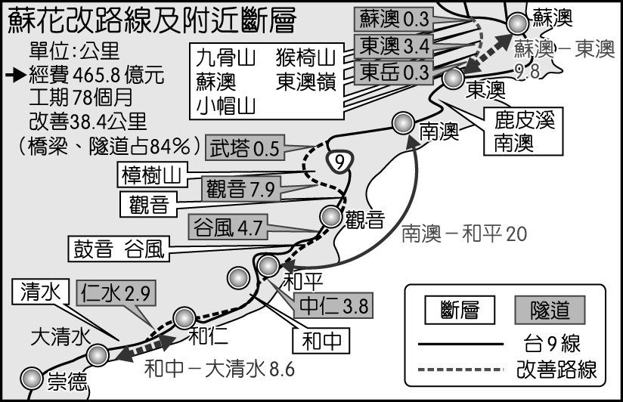　  
(A)甲乙丙　(B)甲乙丁　(C)甲丙丁　(D)乙丙丁

答案：(D)

題號：0301-00141　　　*085606-0301-00141*　　　難易度：中　　　出處：指考試題

開發者推動一地的發展時，需先就居民生活、自然、社會等層面，以科學、客觀、綜合的調查、預測與分析，提出可能對經濟、文化、生態等造成的衝擊程度及範圍。這種開發程序最符合下列哪個概念的具體實踐？ 　  
(A)生態社區　(B)地景多樣性　(C)環境影響評估　(D)土地使用分區管制

答案：(C)

解析：環境影響評估就是針對大型的開發計畫，在計畫實施前便提出完整的事前調查與事後的影響評估，能事先預測或分析計畫實施後的整體影響與衝擊，以利審查機關作為是否允許該大型開發計畫能否通過的準則。

題號：0301-00142　　　*085606-0301-00142*　　　難易度：中　　　出處：補充試題

附圖為一發電廠附近之GIS地圖展示。請問：該幅圖是採用哪些分析或製圖方式而形成？  
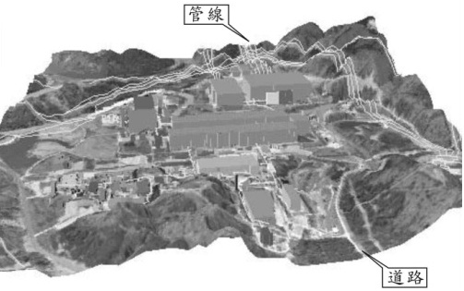　  
(A)3D模擬與疊圖　(B)地圖套疊與環域建立　(C)空間查詢與路徑規劃　(D)等高線繪製與航空像片

答案：(A)

解析：圖中的地勢起伏屬3D模擬；而管線和道路的資料需要疊圖其上才能呈現。

題號：0301-00143　　　*085606-0301-00143*　　　難易度：中　　　出處：各校試題

環境影響評估是一種綜合性的評估作業、評估程序和報告內容。其精神是預防原則，以期在環境被破壞之前即先行避免或減輕影響。請問：下列哪些開發行為，有進行環評之必要？(甲)臺中后里設立大型遊樂園；(乙)臺南安南區住家裝璜改建；(丙)彰化芳苑沿海石化工業區興建；(丁)斗六丘陵開設國際級高爾夫球場。　  
(A)甲乙丙　(B)甲乙丁　(C)甲丙丁　(D)乙丙丁

答案：(C)

題號：0301-00144　　　*085606-0301-00144*　　　難易度：中　　　出處：各校試題

為了促進環境的永續發展，《區域計畫法》以劃設環境敏感地，來規範開發的容許限度。下列哪些地區即適合劃設為環境敏感地？(甲)都市更新計畫區；(乙)新市鎮開發區；(丙)水源保護區；(丁)洪水平原區；(戊)鄰里社區公園。　  
(A)甲乙　(B)丙丁　(C)丁戊　(D)乙戊

答案：(B)

題號：0301-00145　　　*085606-0301-00145*　　　難易度：難　　　出處：精選試題

早期由於人類對自然過度開發利用，常導致自然災害發生，近年為謀求「環境」與「開發」並重的永續經營，下列何種論述已成為地理開發的主軸？　  
(A)環境決定論　(B)環境可能論　(C)環境協調論　(D)環境轉移論

答案：(C)

題號：0301-00146　　　*085606-0301-00146*　　　難易度：難　　　出處：精選試題

國土規劃欲達成目標，就必須「發揮優點，改善缺點」。請問：上述指的是什麼的優、缺點？　  
(A)文化內涵　(B)地理環境　(C)人口素質　(D)宗教特色

答案：(B)

題號：0301-00147　　　*085606-0301-00147*　　　難易度：難　　　出處：精選試題

臺灣區域計畫的擬定最主要的考量因素是什麼？　  
(A)人口數量　(B)面積大小　(C)開發程度　(D)文化型態

答案：(C)

題號：0301-00148　　　*085606-0301-00148*　　　難易度：難　　　出處：精選試題

臺灣地區區域計畫的實施，其具體策略是什麼？　  
(A)都市體系　(B)國家公園　(C)科學園區　(D)地方生活圈

答案：(D)

題號：0301-00149　　　*085606-0301-00149*　　　難易度：難　　　出處：精選試題

澎湖縣政府積極推動觀光產業。請問：澎湖有哪些特殊景觀值得開發？(甲)柱狀玄武岩；(乙)綠蠵龜保護區；(丙)跨海大橋；(丁)風櫃；(戊)峽谷。　  
(A)甲乙丙戊　(B)甲乙丁戊　(C)乙丙丁戊　(D)甲乙丙丁

答案：(D)

解析：(甲)在桶盤嶼；(乙)在望安島；(丙)在白沙與西嶼之間；(丁)在馬公市西南。

題號：0301-00150　　　*085606-0301-00150*　　　難易度：難　　　出處：精選試題

若將整個澎湖視為一個地方生活圈，則下列哪一城市為此生活圈之中地？　  
(A)七美　(B)馬公　(C)西嶼　(D)白沙

答案：(B)

解析：馬公市為澎湖縣中心都市，中地機能最強。

題號：0301-00151　　　*085606-0301-00151*　　　難易度：難　　　出處：精選試題

附圖為部分的澎湖群島簡圖（圖的上方為北方），如果將澎湖的季風方向納入考慮因素，則圖中「甲」的範圍應該為哪一種地形、建物或用途？  
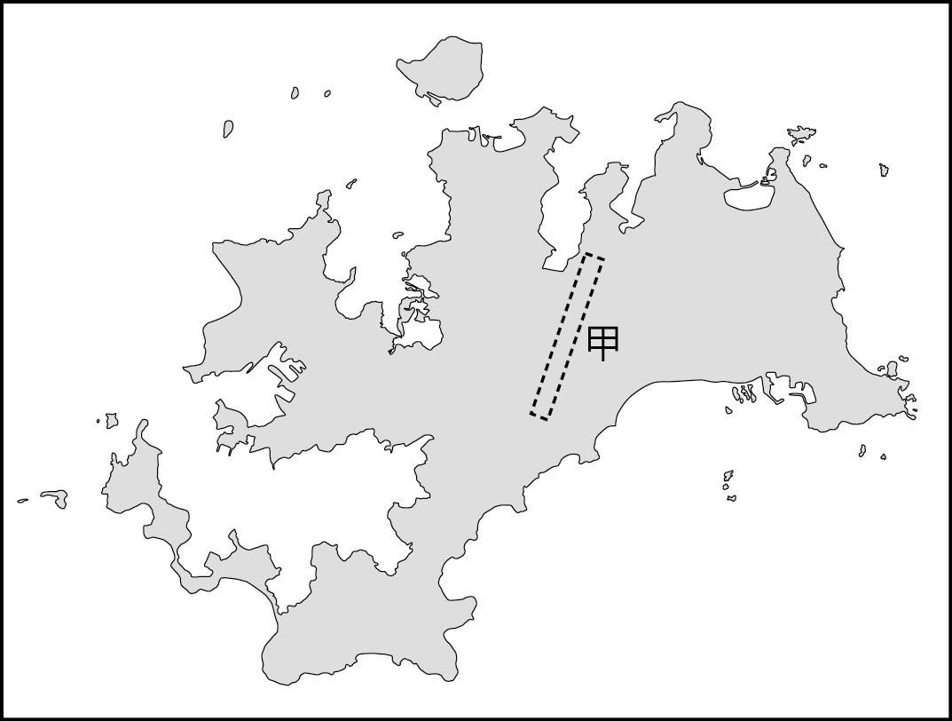　  
(A)飛機場　(B)大型的農場　(C)大型晾晒魚乾的工廠　(D)風力發電專區

答案：(A)

解析：飛機的起降需順或逆風，不可以有太強的側風，以免飛機會翻覆。

題號：0301-00152　　　*085606-0301-00152*　　　難易度：難　　　出處：精選試題

空間規劃會因空間尺度不同而有不同的規劃內容，下列哪些是屬於小區域尺度的空間規劃？(甲)臺灣本島分為三軸線來規劃；(乙)離島地方生活圈；(丙)一般地方生活圈；(丁)三大城市區域規劃；(戊)跨行政區界整合。　  
(A)甲乙丙戊　(B)乙丙丁戊　(C)乙丙戊　(D)丙丁戊

答案：(C)

解析：(乙)(丙)(戊)為地方階層的規劃故屬於小區域尺度。

題號：0301-00153　　　*085606-0301-00153*　　　難易度：難　　　出處：精選試題

在區域階層的規劃上，東部區域能利用優美的自然景觀發展成為優質生活產業軸，若當地政府打算在東部沿海一帶的景觀區設立一座瞭望臺，則最適合使用地理資訊系統中的哪項分析？　  
(A)路網分析　(B)環域分析　(C)地勢分析　(D)疊圖分析

答案：(C)

解析：瞭望臺的設立，必須考慮視野，所以是地勢分析。

題號：0301-00154　　　*085606-0301-00154*　　　難易度：難　　　出處：精選試題

蘇花高速公路雖已通過環境影響評估，但卻因為爭議不斷，至今仍未開始動工。請問：蘇花高速公路環境影響評估最適合以何種研究方法來進行研究？　  
(A)區域複合體分析　(B)生態分析　(C)屬性分析　(D)空間分析

答案：(A)

解析：蘇花高的環評是將空間與生態全部納入評估的範圍。

題號：0301-00155　　　*085606-0301-00155*　　　難易度：難　　　出處：精選試題

下列哪些是臺灣在制定國土計畫法目的時的首要考量要素？(甲)國土資源合理配置；(乙)確保國土永續均衡發展；(丙)滿足社會發展需求；(丁)達到產業最有效率的使用；(戊)提升GIS的使用效率。　  
(A)甲乙丙　(B)丙丁戊　(C)甲丙戊　(D)乙丙丁

答案：(A)

解析：訂定國土計畫法時首要考慮的要素是(甲)國土資源合理配置、(乙)確保國土永續均衡發展、(丙)滿足社會發展需求。

題號：0301-00156　　　*085606-0301-00156*　　　難易度：難　　　出處：精選試題

國土規劃時的完整流程應為下列何者？(甲)需求評估與預測；(乙)了解現況；(丙)追蹤考核；(丁)規劃；(戊)評估。　  
(A)甲乙丙丁戊　(B)乙甲丁戊丙　(C)丙丁乙甲戊　(D)戊丁甲乙丙

答案：(B)

解析：(乙)了解現況→(甲)需求評估與預測→(丁)規劃→(戊)評估→(丙)追蹤考核。

題號：0301-00157　　　*085606-0301-00157*　　　難易度：難　　　出處：各校試題

新北市配合全國區域計畫，擬訂了全國第一個縣市區域計畫，根據自然環境與人文發展的特色，將新北市分為七大策略區，如附圖。哪一地區的發展策略為『…維持既有總量，優先塑造地域特色及保育水源區生態』？  
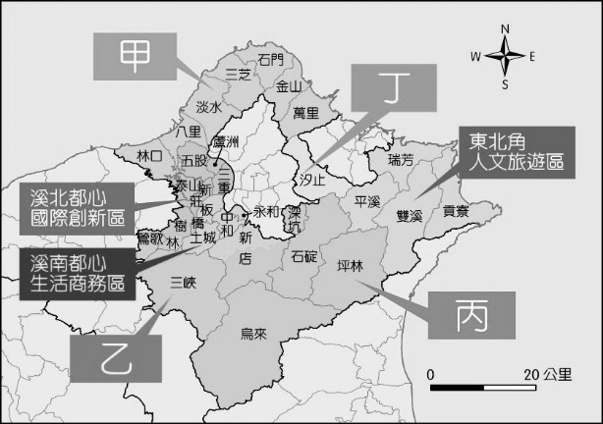　  
(A)甲－淡水、八里、林口－北觀海洋城邦區　(B)乙－三峽、鶯歌－三鶯文創宜居區　(C)丙－石碇、坪林、烏來－大翡翠生態樂活區　(D)丁－汐止－汐止科技經貿區

答案：(C)

題號：0301-00158　　　*085606-0301-00158*　　　難易度：難　　　出處：各校試題

全國區域計畫規定，全臺灣必須保留74萬公頃以上的農地，試問其理由應源於何者？　  
(A)保護臺灣的生態環境　(B)確保臺灣的糧食安全　(C)達成臺灣的土地保育　(D)保留都市擴張的土地來源

答案：(B)

3–1　認識區域計畫



題號：0301-00159　　　*085606-0301-00159*　　　難易度：易　　　出處：精選試題

2002年立法院一讀通過「國土計畫法」草案，將國土規劃簡化為兩個層級。請問：  
(1)此兩層級包括下列何者？(甲)區域計畫；(乙)全國國土計畫；(丙)直轄市、縣（市）國土計畫；(丁)都會區土地開發計畫　(A)甲乙　(B)甲丙　(C)乙丙　(D)乙丁。  
(2)依據草案，國土計畫公告實施後，其擬定機關每隔幾年必須通盤檢討一次？　(A)2年　(B)5年　(C)10年　(D)12年。  
(3)承上題，下列哪些狀況發生時，其年限不受草案法規限制？(甲)天災；(乙)重大火災；(丙)戰爭；(丁)總統改選　(A)甲丙丁　(B)甲乙丙　(C)乙丙丁　(D)甲乙丁。

答案：(1)C；(2)B；(3)B。

題號：0301-00160　　　*085606-0301-00160*　　　難易度：易　　　出處：精選試題

要使國家有競爭力，妥善利用每一塊土地，並且在開發過程中符合環境保護的訴求，就必須對國家的未來有周全的建設計畫。請問：  
(1)臺灣現行的國土規劃體系，自上而下依序為何？(甲)區域計畫；(乙)國土綜合開發計畫；(丙)縣市綜合發展計畫；(丁)都市計畫與非都市土地使用計畫　(A)甲乙丙丁　(B)乙甲丙丁　(C)乙丙丁甲　(D)乙丙甲丁。  
(2)我國的國土綜合開發計畫，難以發揮引導的功能。其中除了無專責機構，尚缺乏哪一項重要基礎，使整個國土空間發展規劃難以落實？　(A)缺乏法源基礎　(B)專責的政府機構無法有效整合資源　(C)缺乏專業人員來執行計畫　(D)缺乏執行經費，專責機構無法運行。

答案：(1)B；(2)A。

題號：0301-00161　　　*085606-0301-00161*　　　難易度：易　　　出處：精選試題

利用國土地理資訊系統，來分析一些重大的國土計畫內容，是一種時代的趨勢。而能否善用國土地理資訊系統，其首要的條件，就是要學會各種分析方法。附圖是我國和鄰國的經濟海域示意圖。請問：  
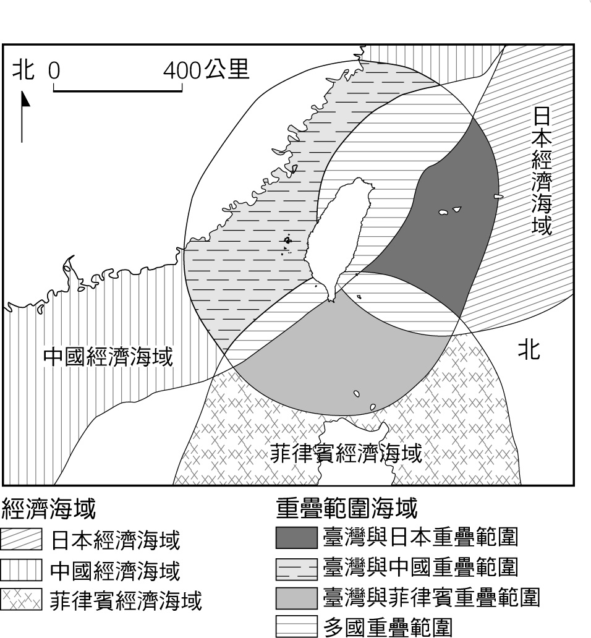  
(1)若要畫出我國的領海範圍或是菲律賓的領海範圍，應該使用哪一種分析模式？　(A)區域分析　(B)環域分析　(C)疊合分析　(D)屬性分析。  
(2)若要釐清我國和中國的領海重疊部分的大小範圍，應該使用哪一種分析模式？　(A)區域分析　(B)環域分析　(C)疊合分析　(D)屬性分析。

答案：(1)B；(2)C。

題號：0301-00162　　　*085606-0301-00162*　　　難易度：易　　　出處：精選試題

1996年所訂定的國土綜合開發計畫，欲將臺灣建設為亞太營運中心。請問：  
(1)規劃中以哪一港口作為海運轉運中心？　(A)基隆　(B)臺中　(C)高雄　(D)花蓮。  
(2)哪一縣市被定位為航空科學城？　(A)臺北　(B)桃園　(C)臺中　(D)臺南。  
(3)哪一都市因金融業集中，而適宜建設為金融中心？　(A)臺北　(B)新竹　(C)臺中　(D)高雄。  
(4)打造「綠色矽島」是欲推動哪一產業？　(A)鋼鐵業　(B)觀光業　(C)資訊業　(D)煉油業。

答案：(1)C；(2)B；(3)A；(4)C。

解析：(3)臺北市金融業冠於全臺。

題號：0301-00163　　　*085606-0301-00163*　　　難易度：易　　　出處：精選試題

杉原海岸是臺東沿岸唯一的大規模沙灘，為原住民日常生活的捕魚區與神話傳說的起源地。2004年臺東縣政府為了推展觀光，核准業者開發為美麗灣渡假村，但開發過程中卻鑽法律漏洞。政府規定為了保護環境，預防及減輕開發行為對環境造成不良的影響，需從事甲作法，但開發範圍一公頃以下可免。美麗灣業者為規避甲作法，將開發範圍切割為一公頃以下。居民與學者憂心開發後汙水隨著乙洋流汙染整個太平洋海洋資源，因此2012年9月美麗灣開發案被法院判決無效。請問：  
(1)文中指出美麗灣開發地為原住民日常生活的捕魚區與神話傳說的起源地。請問：原住民最可能為哪一族群？　(A)泰雅族、布農族　(B)噶瑪蘭族、西拉雅族　(C)卑南族、魯凱族　(D)阿美族、卑南族。  
(2)短文中的甲作法是指下列何者？　(A)環境影響評估　(B)開發許可制　(C)國土計畫法　(D)都市計畫法。  
(3)文中的乙洋流是指何者？　(A)北大西洋暖流　(B)中國沿岸流　(C)黑潮　(D)親潮。

答案：(1)D；(2)A；(3)C。

解析：(1)(A)泰雅族、布農族分布於臺灣北部；(B)噶瑪蘭族主要分布於宜蘭，西拉雅族分布於嘉南平原；(C)魯凱族接近屏東。  
(2)為了保護環境、預防及減輕開發行為對環境造成不良的影響，需從事環境影響評估。

題號：0301-00164　　　*085606-0301-00164*　　　難易度：易　　　出處：精選試題

2010年2月，政府公布國土空間發展策略計畫，欲取代以往的北中南東部四大區域計畫。該策略計畫將臺灣分為「西部創新發展軸」、「東部優質生活產業軸」、「中央山脈保育軸」、「海洋環帶」、「離島生態觀光區」等五個軸帶，以期能夠達到塑造創新環境、建構永續社會的目標。附圖為現在與未來的臺灣國土規劃架構。請問：  
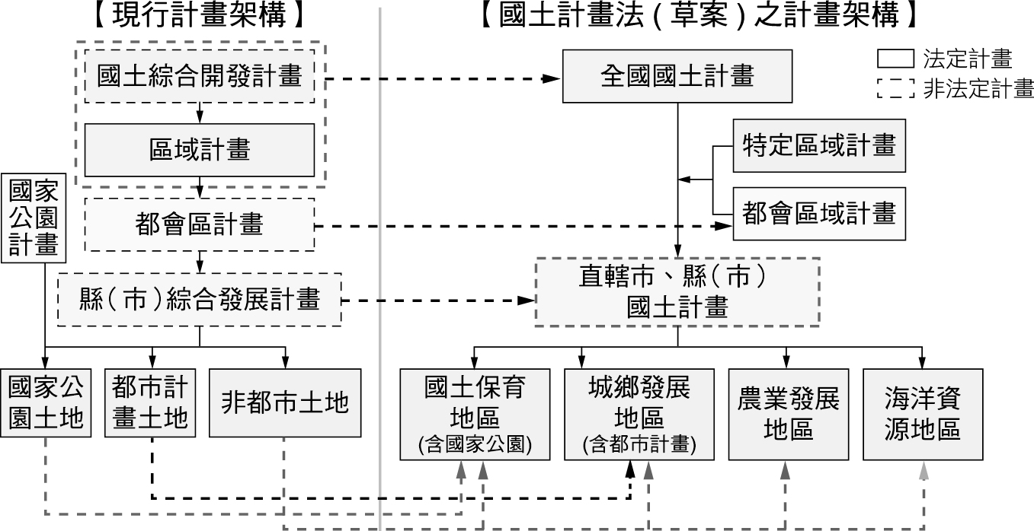  
(1)(甲)國土規劃必須經過檢討重新評估；(乙)國土規劃注重區域的適性發展；(丙)國土規劃有助於縮小區域差距；(丁)開發許可制度與環境影響評估是國土規劃的具體措施；(戊)國土資訊系統是國土規劃的重要工具。由上文及附圖呈現的臺灣國土規劃的歷程，足以顯示上述哪些現象？　(A)甲乙　(B)乙丙　(C)丙丁　(D)丁戊。  
(2)觀察現在與未來的臺灣國土規劃架構，在實施層級上的變革，主要的考量為何？　(A)行政效率　(B)經濟效應　(C)社會公平　(D)民眾參與。  
(3)(甲)都市計畫；(乙)非都市土地使用計畫；(丙)國家公園計畫；(丁)區域計畫。現行國土規劃架構下，採用土地分區管制規劃公共設施的法規包括哪些？　(A)甲乙　(B)乙丙　(C)丙丁　(D)甲丁。  
(4)何項措施是為了改善土地分區管制的缺點－缺乏市場調節機制，而提出的改良方式？　(A)地方生活圈　(B)開發許可制　(C)社區總體營造　(D)環境影響評估。  
(5)國土資訊系統是國土規劃的重要工具，目前臺灣有九大資料庫，認真向上的曉安想了解自然環境基本資料庫的內容，應該進入哪個單位的網頁，使用WEB-GIS？　(A)經濟部　(B)林務局　(C)內政部　(D)環保署。

答案：(1)A；(2)A；(3)A；(4)B；(5)A。

解析：(1)上述都是國土規劃相關的正確描述，但是必須依照題幹：「2010年2月，政府公布國土空間發展策略計畫，欲取代以往的北中南東部四大區域計畫」和圖片，因此符合(甲)、(乙)兩項。  
(2)觀察國土規劃架構的變化，由四級變為二級，避免經過太多的行政單位疊床架屋，可以有效地提高行政效率。  
(3)不管是都市或非都市土地利用，在使用類型及使用面積上都有詳細規定：即土地分區管制。  
(4)(B)開發許可係指土地規劃、開發與建築，均需經由申請，獲致許可後，才得以為之，即透過許可方式改善土地分區管制。  
(5)臺灣有九大國土資訊系統資料庫如下：①自然環境基本資料庫：經濟部；②生態資源資料庫：行政院農委會林務局；③環境品質資料庫：行政院環保署；④社會經濟資料庫：內政部統計處；⑤交通網路資料庫：交通部；⑥土地基本資料庫：內政部地政司；⑦國土規劃資料庫：內政部營建署城鄉發展分署；⑧公共管線資料庫：內政部營建署公共工程組；⑨基本地形圖資料庫：內政部地政司。

題號：0301-00165　　　*085606-0301-00165*　　　難易度：中　　　出處：精選試題

完備的國土規劃可引導產業做健全的發展。請問：  
(1)日本、挪威、希臘等海上運輸特別發達與其國家何項地理特色有關？　(A)海岸曲折　(B)氣候暖溼　(C)洋流經過　(D)族群單純。  
(2)臺灣規劃發展為亞太營運中心，是將臺灣何種地理特色發揮？　(A)眾多的人口　(B)優越的位置　(C)廣大的市場　(D)卓越的技術。  
(3)承上題，下列哪一個國家即是將上述優點完全發揮，而帶動國土開發？　(A)美國　(B)印度　(C)紐西蘭　(D)新加坡。

答案：(1)A；(2)B；(3)D。

題號：0301-00166　　　*085606-0301-00166*　　　難易度：中　　　出處：精選試題

荷蘭、瑞士兩國均為歐洲小國，地小人稠、資源有限，為使國土有效利用，高度重視國土規劃。請問：  
(1)目前瑞士最具特色的產業是什麼？　(A)家電業　(B)觀光業　(C)成衣業　(D)石化工業。  
(2)荷蘭目前哪一項產業聞名全球？　(A)酪農業　(B)電子業　(C)造船業　(D)煉油業。  
(3)臺灣國土資源與上述兩國接近，由此可知臺灣發展何種產業最能達到土地的永續利用？　(A)鋼鐵業　(B)煉油業　(C)觀光業　(D)酪農業。

答案：(1)B；(2)A；(3)C。

題號：0301-00167　　　*085606-0301-00167*　　　難易度：中　　　出處：精選試題

臺灣土地面積狹小，龐大的人口數施予環境的壓力甚高，所以必須對各項重大建設都詳加計畫與評估。然而臺灣歷經數十年的經濟發展之後，卻讓臺灣的國土飽受蹂躪。請問：  
(1)下列哪一項不是臺灣早期國土計畫在施行上的缺失之一？　(A)法規制訂周延，但執行成效差　(B)執行的有所偏差，重北輕南，不重環保　(C)重經濟發展，不重環境保護　(D)國民居住環境品質不良。  
(2)由於早年偏差的計畫和缺乏整體規劃的國土建設，造成許多不良的後果，但不包括下列何者？　(A)整體經濟發展策略錯誤　(B)高汙染的石化工業設於都會區　(C)重經濟發展，較不重視汙染防治　(D)大多數工業區發展特色過於相近，未能大量發展出各具特色的資源型工業。

答案：(1)A﹔(2)A。

解析：(1)(A)法規制訂不周延，且執行成效也差。  
(2)(B)如高雄市內有中油廠房。

題號：0301-00168　　　*085606-0301-00168*　　　難易度：中　　　出處：精選試題

為了避免大型開發計畫，像過去一樣造成臺灣土地與環境的重大傷害，現今我國政府已經規定並公告一些重大且涉及層面較大的開發案皆必須通過環境影響評估才能施行。請問：  
(1)目前臺灣的環境影響評估在施行上的細則或考量點，不包括下列哪一種觀點？　(A)採用比較利益原則　(B)採用利(益)(成)本比分析　(C)採用國家利益優先，環保優先原則　(D)需考量經濟效益，但也需顧及社會成本。  
(2)大型國土計畫在實施前，若能進行環境影響評估，則可以促使哪一項終極目標之實現與到來？　(A)均衡區域發展　(B)促使人口資源合理分布　(C)永續發展　(D)改善生活環境。

答案：(1)C；(2)C。

解析：(1)(C)不考慮國家利益為優先，一切以比較利益原則（益本比）為出發點。

題號：0301-00169　　　*085606-0301-00169*　　　難易度：中　　　出處：精選試題

臺灣的國土開發計畫規定各類型土地使用分區。請問：  
(1)近幾年哪一種土地使用類型增加比率最高？　(A)耕地　(B)林地　(C)都市用地　(D)工業用地。  
(2)下列哪一種土地使用面積逐年下降中？　(A)耕地　(B)林地　(C)都市用地　(D)工業用地。

答案：(1)C；(2)A。

題號：0301-00170　　　*085606-0301-00170*　　　難易度：中　　　出處：精選試題

臺灣地區所施行的各項開發計畫，包括下列四種：(甲)區域計畫；(乙)國土綜合開發計畫；(丙)縣市綜合開發計畫；(丁)都市計畫與非都市土地使用計畫。請問：  
(1)上列各項發展計畫何者層級最高？　(A)甲　(B)乙　(C)丙　(D)丁。  
(2)為使國土合理開發，縮小區域差異，需要哪些計畫的完整配合？　(A)甲乙丙　(B)甲乙丁　(C)乙丙丁　(D)甲乙丙丁。  
(3)區域計畫的基礎是建立在何種理論上？　(A)邱念圈　(B)中地理論　(C)引力模式　(D)多核心理論。  
(4)國土綜合開發計畫的具體目標包括下列哪三項？(甲)生命起源的探討；(乙)生態環境的維護；(丙)生活環境的改善；(丁)生產環境的建設　(A)甲乙丙　(B)甲乙丁　(C)甲丙丁　(D)乙丙丁。  
(5)1982～1984年頒布的區域計畫包括下列哪些地區？(甲)北部；(乙)東部；(丙)中部；(丁)南部；(戊)離島地區　(A)甲乙丙戊　(B)甲乙丁戊　(C)甲丙丁戊　(D)甲乙丙丁。  
(6)下列何者屬於「都市用地」？　(A)森林區　(B)住宅區　(C)保育區　(D)特定農業區。

答案：(1)B；(2)D；(3)B；(4)D；(5)D；(6)B。

題號：0301-00171　　　*085606-0301-00171*　　　難易度：中　　　出處：精選試題

透過國土資訊系統之相關應用，可提供政府作為查詢、管理、規劃與決策分析之用，進而作為施政的參考。請問：  
(1)為避免現今各項基礎的國土資訊資料，過於分散在政府各級機構，且避免資料重覆建檔，因此將全國的國土資訊系統整合在哪種系統之下，已成為現今及未來的一種趨勢？　(A) GPS　(B) Google Earth　(C) GIS　(D) GAS。  
(2)承上題，當全國的國土資訊系統建立完成後，為求該系統可以永久性且持續性地提供給其他單位使用，該資訊系統當以哪一項工作目標為最大的目的？　(A)查詢　(B)應用　(C)教學　(D)展示。

答案：(1)C；(2)B。

解析：(2)國土地理資訊系統，為一項基本建置工作，能妥善、迅速及有效應用在其他方面，為其目標。

題號：0301-00172　　　*085606-0301-00172*　　　難易度：中　　　出處：精選試題

臺灣西部地區規劃北中南三大都會帶。請問：  
(1)臺灣南部地區最大的都會是哪裡？　(A)嘉義　(B)臺南　(C)高雄　(D)屏東。  
(2)為加強臺灣東西向的發展與互動，由中部都會帶的臺中向東聯絡哪一都市距離最近？　(A)宜蘭　(B)蘇澳　(C)花蓮　(D)臺東。  
(3)規劃三大都會帶的首要步驟是什麼？　(A)加強中心都市的服務機能　(B)提升三大區域的製造業產值　(C)促進三大都會的交通易達性　(D)落實產業東移政策。

答案：(1)C；(2)C；(3)A。

解析：(2)臺中與花蓮緯度接近，東西橫向聯絡方便。

題號：0301-00173　　　*085606-0301-00173*　　　難易度：中　　　出處：精選試題

澎湖為臺灣海峽上重要的軍事、交通與早期移民的中繼站，在全國階層的國土規劃上屬於「離島振興區」。請問：  
(1)澎湖的地形特色最接近下列何者？  
(A) 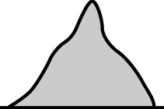　   
(B) 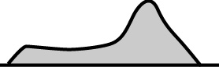  
(C) 　   
(D) 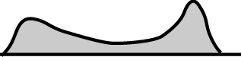  
(2)一年四季中哪一季節最不適宜到澎湖旅遊？　(A)春季　(B)夏季　(C)秋季　(D)冬季。  
(3)澎湖未來最具發展潛力的產業是什麼？　(A)觀光業　(B)放牧業　(C)養殖業　(D)採紫菜業。  
(4)推動產業發展必先解決水源問題，澎湖最適宜開發的水資源是什麼？　(A)築攔河堰　(B)修建水庫　(C)海水淡化　(D)抽地下水。

答案：(1)C；(2)D；(3)A；(4)C。

解析：(1)澎湖為玄武岩方山，地勢低平。  
(2)因冬季風力強勁。  
(3)澎湖有豐富的海洋資源與自然地景，利於觀光業發展。  
(4)澎湖降水少，無河流及地下水。

題號：0301-00174　　　*085606-0301-00174*　　　難易度：中　　　出處：精選試題

澎湖位於臺灣與中國之間，開發較臺灣本島為早，但地處邊陲，近代發展不如臺灣西部各縣市。請問：  
(1)澎湖年降水量不到1,000mm與下列哪一項地理事實有關？　(A) 64個離島散布　(B)最高山僅79公尺　(C)珊瑚礁遍布　(D)居臺灣海峽風口位置。  
(2)澎湖總人口數約9萬人，其中60％住在馬公，所代表的地理意義為何？　(A)貧富不均　(B)人口分布差異大　(C)馬公市自然環境較佳　(D)居民居住慣性。  
(3)許多海外財團欲赴澎湖投資，主要因為澎湖具有何種資源？　(A)觀光　(B)勞力　(C)市場　(D)漁獲。

答案：(1)B；(2)B；(3)A。

題號：0301-00175　　　*085606-0301-00175*　　　難易度：中　　　出處：精選試題

我國國土綜合開發計畫中的區域階層，計畫將西部分為三個都會帶，即北、中、南三大都會帶。請問：  
(1)若要徹底讓三大都會帶可以發揮其機能，最主要的工作為何？　(A)加強中心都市的商業機能　(B)交通建設要發達　(C)普設低廉的住宅區，避免人口外流　(D)加強最大都市的中地機能。  
(2)關於三大都會帶的細部發展重點，何者正確？　(A)北部宜發展精緻農業，提高生活休閒品質　(B)中部可設立金融中心，並統整南北兩大經濟體　(C)南部可發展海運轉運中心　(D)以中部和南部科學園區為基礎，發展科學城。

答案：(1)D；(2)C。

解析：(1)(D)加強最大都市的中地機能，其中最重要的是工作，有工作才能留住勞動者，避免人口外流。

題號：0301-00176　　　*085606-0301-00176*　　　難易度：中　　　出處：精選試題

林口特定區的行政轄區在新北市，包括五股、泰山、新莊、八里及林口等區；在桃園市包括蘆竹區、龜山區等區域。希望以既有集居地區發展現況為基礎，並配合未來社會、經濟成長預測及相關計畫，劃設住宅區、商業區、工業區、文教區、產業專用區等。為配合林口地區都市發展，及機場捷運系統將於民國105年全線通車，結合大眾運輸導向發展模式（TOD）與生活機能，積極開發捷運系統沿線站區周邊土地，以整合站區周邊土地開發作業並兼顧捷運運量與營運成本，因此訂定此計畫。請問：  
(1)文中所謂的「此計畫」是指何計畫？　(A)特定區域計畫　(B)都會區域計畫　(C)直轄市、縣市國土計畫　(D)國土保育地區計畫。  
(2)文中提到：「劃設住宅區、商業區、工業區、文教區、產業專用區等」。請問：此規劃屬於下列何者？　(A)職業劃分　(B)產業群聚　(C)工業慣性　(D)土地使用分區管制。  
(3)從林口特定區範圍可知其屬於臺灣國土空間規劃的哪個軸線？　(A)西部創新發展軸　(B)中央山脈保育發展軸　(C)東部優質生活產業軸　(D)海洋環帶。

答案：(1)A；(2)D；(3)A。

解析：(1)由短文中可判斷，林口特定區跨越許多縣市，故屬於特定區域計畫。  
(3)林口特定區包含新北市、桃園市，屬於臺灣西部區域。

題號：0301-00177　　　*085606-0301-00177*　　　難易度：中　　　出處：精選試題

蘇花高速公路是臺灣東部一個高速公路建設計畫，因諸多爭議而先後變更為「蘇花公路替代道路」（「蘇花替」，2008年）以及「[蘇花公路改善計畫](http://zh.wikipedia.org/wiki/%E8%98%87%E8%8A%B1%E5%85%AC%E8%B7%AF%E6%94%B9%E5%96%84%E8%A8%88%E7%95%AB)」（「蘇花改」，2010年）。蘇花高速公路原計畫起自[宜蘭縣](http://zh.wikipedia.org/wiki/%E5%AE%9C%E8%98%AD%E7%B8%A3)[蘇澳鎮](http://zh.wikipedia.org/wiki/%E8%98%87%E6%BE%B3%E9%8E%AE_(%E5%8F%B0%E7%81%A3))的蘇澳交流道（北宜高速公路的[蘇澳交流道](http://zh.wikipedia.org/wiki/%E8%98%87%E6%BE%B3%E4%BA%A4%E6%B5%81%E9%81%93)已預留延伸的空間），迄至[花蓮縣](http://zh.wikipedia.org/wiki/%E8%8A%B1%E8%93%AE%E7%B8%A3)[吉安鄉](http://zh.wikipedia.org/wiki/%E5%90%89%E5%AE%89%E9%84%89)，路線全長約86公里。2000年環保署通過環境影響評估，至[2005年](http://zh.wikipedia.org/wiki/2005%E5%B9%B4)12月27日止並未動工，已逾環境影響評估法規定之3年內開發期限，依法應提出「環境現況差異分析及對策檢討報告」送環保署審查完成後始得開發。[2010年](http://zh.wikipedia.org/wiki/2010%E5%B9%B4)，政府宣布若通過[環境評估](http://zh.wikipedia.org/wiki/%E7%92%B0%E5%A2%83%E8%A9%95%E4%BC%B0)將動工興建「蘇花公路（危險路段）改善計畫（蘇花改）」，表示會興建蘇澳至崇德路段。請問：  
(1)「蘇花高速公路路線規劃與替代道路的路線安排」，應屬於地理學的何種觀點？　(A)人地　(B)區域　(C)空間　(D)生態。  
(2)環境影響評估是為了保護環境，預防及減輕開發行為對環境造成不良的影響，事先評估開發行為所造成的影響，並且提出解決的對策。請問：環境影響評估應屬於地理學的何種分析方法？　(A)空間分析　(B)生態分析　(C)區域複合體分析　(D)差異分析。  
(3)國內任何大型的開發計畫需先經過環境影響評估，主要目的為何？　(A)追求永續發展　(B)提振經濟成長　(C)加速全球化　(D)避免去工業化。  
(4)蘇花高速公路原規劃的路線，將對臺灣五大山脈中的哪一山脈破壞最大？　(A)海岸山脈　(B)中央山脈　(C)玉山山脈　(D)雪山山脈。  
(5)在臺灣的空間規劃體系中，有一軸帶以「善用優勢資源，追求經濟、社會與環境之永續發展」為願景，蘇花高的興建對此軸線的發展關係密切。請問：此軸線為何？　(A)離島生態觀光區　(B)中央山脈保育軸　(C)東部優質生活產業軸　(D)西部創新發展軸。  
(6)要知道蘇花高速公路或蘇花公路替代道路3公里範圍內是否有自然保留區，可使用GIS的何種分析方法？　(A)路網分析　(B)空間查詢　(C)環域分析　(D)疊合分析。

答案：(1)C；(2)C；(3)A；(4)B；(5)C；(6)B。

解析：(2)環境影響評估是對環境作整體評估，屬於綜合原則，區域複合體分析。  
(3)環境影響評估是為了避免開發計畫影響環境，在計畫實施前需先評估，故是為了環境永續發展。(D)去工業化通常是指已開發國家為規避環保規定或尋找工資低廉的勞工，而將工廠移至開發中國家。  
(4)文中提到蘇花高自宜蘭蘇澳至花蓮吉安，路線影響到中央山脈。  
(5)東部產業較西部發展落後，尤其是交通急需改善。  
(6)環域分析只能畫出路線3公里的範圍，卻無法找出3公里範圍內是否有自然保留區；空間查詢（select by location）中有特定範圍的目標物，可找出3公里範圍內是否有自然保留區。

題號：0301-00178　　　*085606-0301-00178*　　　難易度：中　　　出處：精選試題

此區保留西拉雅平埔族文化歷史遺跡、漢民族各時期的墾殖史蹟、潟湖及曾文溪改道等地形變遷，尤其饒富滄海桑田的變化過程。本地區因長期作為鹽田、港埠與魚塭等使用，在臺灣經濟的快速發展過程中，保存了幅員廣大的珍貴溼地生態系，民國98年經內政部通過，成立國家公園。請問：  
(1)此國家公園的名稱為何？　(A)金門　(B)東沙　(C)台江　(D)墾丁。  
(2)文中提到本區長期作為鹽田、港埠與魚塭等使用。請問：鹽田、港埠與魚塭應該劃分為國家公園的何種土地利用？　(A)一般管制區　(B)史蹟保存區　(C)特別景觀區　(D)生態保護區。  
(3)此區在生態上擁有何種珍貴生物？  
(A) 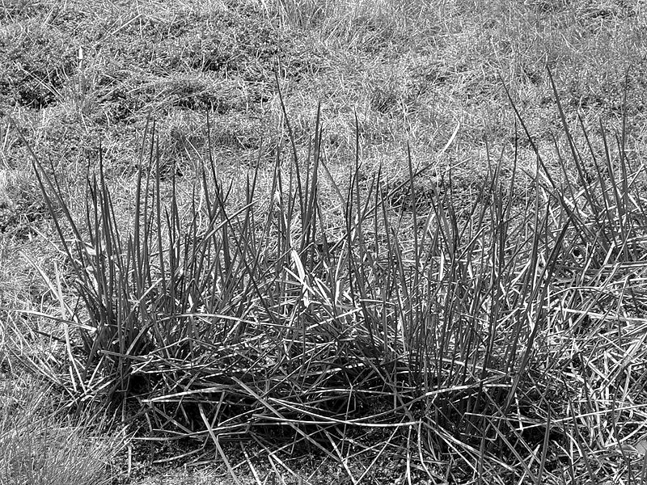　  
(B) 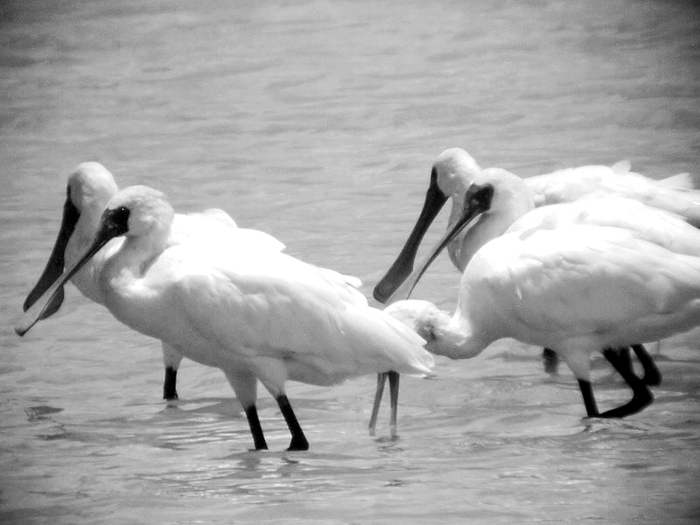  
(C) 　  
(D) 

答案：(1)C；(2)A；(3)B。

解析：(1)文中提到曾文溪，故應在臺南，所以為台江國家公園。  
(3)(A)為臺灣水韭；(B)為黑面琵鷺；(C)為灰面鷲；(D)臺灣黑熊。

題號：0301-00179　　　*085606-0301-00179*　　　難易度：中　　　出處：精選試題

國土規劃需要使用大量資料，資料項目非常廣泛，資料蒐集與建立非常重要，國土資訊系統（NGIS）就是在這樣的構想下成立的。請問：  
(1)以下哪些項目可以用NGIS來分析？(甲)土石流潛勢溪流區域的逃生路徑；(乙)水資源的管理；(丙)預測總統大選；(丁)交通路線規劃　(A)甲乙丙　(B)乙丙丁　(C)甲乙丁　(D)甲丙丁。  
(2)目前NGIS在運作上最大的困難在於下列何者？　(A)國土計畫法未三讀通過　(B)缺乏GIS軟體　(C)資料庫的建置　(D)缺乏協調機構。

答案：(1)C；(2)C。

解析：(1)(丙)總統大選無法預測，只能在選後分析得票率。

題號：0301-00180　　　*085606-0301-00180*　　　難易度：中　　　出處：精選試題

國科會中部科學園區管理局最初提出二林園區環境影響說明書，送行政院環境保護署審查時，原計畫將廢水排放到舊「ㄅ」溪三和制水閘下游，經彰化縣王功、漢寶一帶養殖漁民激烈抗議後，又改稱將改排放「ㄅ」溪，因而必須逆地勢拉17公里專管加壓到自強大橋放流，於是又引起雲林縣政府及「ㄅ」溪自強大橋下游農、漁民的強烈反對。由於居民反對，環評進入第二階段。請問：  
(1)「ㄅ」應填入何者？　(A)大肚　(B)大甲　(C)濁水　(D)曾文。  
(2)在任何開發案進行前，實施環境影響評估的主要目的為何？　(A)預防及減輕開發行為對環境造成不良影響　(B)給予民眾牽制政府的力量　(C)作為任何開發案經費核銷的依據　(D)已開發國家控制開發中國家的方法。  
(3)彰化、雲林地區對於中部科學園區設立的疑慮，除了廢水問題外，尚有哪一問題？　(A)土地取得問題　(B)超抽地下水的問題　(C)空氣汙染問題　(D)交通擁塞問題。

答案：(1)C；(2)A；(3)B。

解析：(1)短文提到此溪流位於彰化、雲林一帶，應為濁水溪。  
(3)彰化地區之自來水水源，高達98％仍是抽取地下水供應（且抽水深度已深約200公尺），因此自來水公司亦明白表示供應中科二林園區的新增用水，仍必須取用地下水支應。彰化地區普遍地層下陷嚴重，尤其預計將是中科二林園區供水來源的二林自來水淨水廠，更是下陷點，民國95、96年平均每年下陷7.5公分。

題號：0301-00181　　　*085606-0301-00181*　　　難易度：中　　　出處：精選試題

區域計畫是基於地理、人口、資源、經濟活動上相互依賴及共同利益關係，而制定的區域發展計畫。請問：  
(1)下列對於臺灣區域計畫的敘述正確的有哪些？(甲)區域發展統整下，需兼顧地方環境與需要；(乙)區域計畫目的在於協調各區域的發展；(丙)區域計畫必須合理分配人口與產業活動；(丁)區域計畫涉及到國土或整體發展時，需由大法官釋憲　(A)甲乙丙丁　(B)甲乙丙　(C)甲乙丁　(D)乙丙丁。  
(2)何處是臺灣地區的經濟、政治重心，亦是臺灣進入全球化結構最深的區域？　(A)北部地區　(B)中部地區　(C)南部地區　(D)東部地區。  
(3)區域計畫是以發展地方特色為目標，下列何者是屬於政府積極推動的「一鄉一特色」概念？　(A)置入性行銷海角七號拍片現場　(B)鶯歌陶瓷老街的整治　(C)板橋環球購物中心的開發　(D)臺北科學博物館的設立。

答案：(1)B；(2)A；(3)B。

解析：(1)(丁)區域計畫涉及到國土或整體發展時，需由國土計畫法統合規劃策訂。  
(2)臺北－新竹科技走廊和美國加州灣區(矽谷)、中國上海地區越界連結，是臺灣進入全球化結構最深的區域。  
(3)一鄉一特色是具歷史性、文化性、獨特性和唯一性，鶯歌陶瓷老街正是屬於這樣的地方特色。

題號：0301-00182　　　*085606-0301-00182*　　　難易度：中　　　出處：精選試題

國家公園法是保護國家特有的自然風景、野生動、植物及史蹟，並提供國民的育樂及研究。請問：  
(1)國家公園的成立最主要的目的為何？　(A)配合週休二日發展觀光　(B)開發山區資源　(C)有利於學術上的研究　(D)為保存生態環境。  
(2)太魯閣國家公園內有峽谷地形，是特殊的地質景觀，但是此地區因山澗急流可設立水電廠，又有石灰岩、大理石可供開採水泥。此地是以經濟為主來開發，亦或是保留原始景觀，這種研究評估是地理學中的哪一種地理分析？　(A)空間分析　(B)生態分析　(C)區域複合體分析　(D)地理資料分析。

答案：(1)D；(2)C。

解析：(1)國家公園的成立是依據國家公園法，為保存生態環境而設立。  
(2)太魯閣峽谷的水泥開發和水電廠的設立是屬於生態分析，而太魯閣的峽谷地形是屬於空間分析，綜合起來就是區域複合體分析。

題號：0301-00183　　　*085606-0301-00183*　　　難易度：中　　　出處：精選試題

附圖為桃園航空城位置示意圖。請問：  
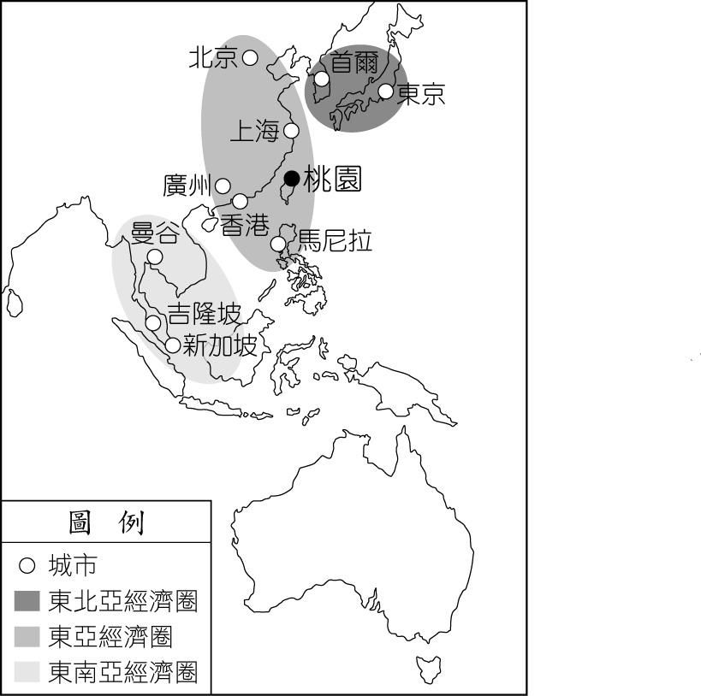  
(1)臺灣因具有地理位置的優勢，可望成為全球網絡中重要的節點之一，桃園機場為臺灣接軌全球的國家門戶，因而擬定了桃園航空城區域計畫，希望透過此計畫將臺灣定位成「亞太營運中心」。請問：亞太營運中心是屬於臺灣空間規劃體系中的哪一個層級？　(A)國際階層　(B)全國階層　(C)區域階層　(D)地方階層。  
(2)桃園航空城主要概念是以機場園區為蛋黃，航空城為蛋白。下列哪些是屬於機場園區蛋黃的部分？(甲)航空產業區；(乙)機場專用區；(丙)經貿展覽園區；(丁)自由貿易港區　(A)甲乙　(B)乙丁　(C)丙丁　(D)甲丁。  
(3)對於航空城蛋白的部分，下列敘述正確的有哪些？(甲)由地方政府進行規劃；(乙)國外旅客在未入境的情況下，可以活動的範圍；(丙)是國內與飛航相關產業的活動地區；(丁)分享機場園區因相關經濟活動擴散出來的經濟效益；(戊)屬於航空城的核心區域　(A)丙丁戊　(B)甲乙戊　(C)乙丙戊　(D)甲丙丁。  
(4)國際機場園區計畫有利於桃園地區的產業升級，並與哪一區域因便捷的交通往來下，而促進該地區經濟繁榮與提升生活品質？　(A)北部　(B)中部　(C)南部　(D)東部。

答案：(1)A；(2)B；(3)D；(4)A。

解析：(1)亞太營運中心是為提升臺灣競爭力，故屬國際階層。  
(2)機場專用區和自由貿易港區組合而成蛋黃的部分，也就是國外旅客在未入境的情況下，可以活動的範圍。  
(3)(乙)(戊)屬於機場園區的蛋黃部分。  
(4)與臺北市、新北市因便捷的交通往來下，促進北部地區經濟繁榮與提升生活品質。

題號：0301-00184　　　*085606-0301-00184*　　　難易度：中　　　出處：精選試題

附圖為臺灣地區國土空間規劃的示意圖。請問：  
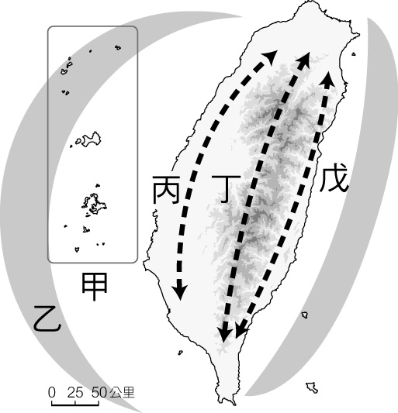  
(1)乙～戊中何者是以創新產業為空間規劃的基本結構？　(A)乙　(B)丙　(C)丁　(D)戊。  
(2)「甲」軸線向西延伸可到達下列哪一個島嶼？　(A)金門島　(B)小琉球　(C)澎湖島　(D)釣魚臺島。  
(3)哪一條軸線有「綠色廊道」之稱？　(A)甲　(B)乙　(C)丙　(D)丁。  
(4)承上題，此廊道共貫穿了哪三個國家公園？　(A)太魯閣、雪霸、陽明山　(B)陽明山、玉山、墾丁　(C)太魯閣、雪霸、玉山　(D)玉山、墾丁、雪霸。

答案：(1)B；(2)A；(3)D；(4)C。

解析：(1)西部地區強調都市與創新產業發展。  
(2)甲是以臺灣的離島為主，向西延伸可以到達金門島。  
(3)中央山脈保育軸包含了自然保留區、野生動物重要棲息環境、國家公園、野生動物保護區等，此保育廊道南北綿延約300公里。  
(4)中央山脈保育軸包含了太魯閣、雪霸、玉山。

題號：0301-00185　　　*085606-0301-00185*　　　難易度：中　　　出處：精選試題

2012年9月11日，日本首相野田佳彥宣布，將長期擁有主權爭議的釣魚臺「國有化」，這個徹底打破模糊現狀的舉動，不但引發中國前所未有的反日示威，同時也將中國與日本關係，引導到空前的冰點。對於釣魚台爭議，總統馬英九在國慶大典發表談話，強調以「捍衛主權漁權，和平處理爭議，共同開發資源」作為努力的目標。請問：  
(1)可利用何種國土地理資訊系統分析模式，來了解臺灣和中國的領海，避免因領海重合引發紛爭？　(A)區域分析　(B)環域分析　(C)視域分析　(D)疊合分析。  
(2)臺灣和中國的領海是否有發生重疊的現象，或重疊的部分有多大，可採用下列何種分析方式？　(A)時間分析　(B)空間分析　(C)屬性分析　(D)區域分析。  
(3)想要畫出臺灣和日本經濟海域的範圍，以避免因捕魚而引起的糾紛，應使用何種國土地理資訊系統分析模式？　(A)屬性分析　(B)環域分析　(C)視域分析　(D)疊合分析。

答案：(1)D；(2)C；(3)B。

解析：(1)將臺灣、中國之同比例尺、同一投影系統和座標一致的地圖重疊，即可了解領海重合的範圍。  
(2)屬性分析是利用地理資料的屬性資料來進行分析，而屬性資料是指地理現象的資料。  
(3)利用環域分析，以臺灣或日本為中心，200海哩為半徑畫出經濟海域的範圍。

題號：0301-00186　　　*085606-0301-00186*　　　難易度：中　　　出處：精選試題

桃園市政府為因應全球競爭並提升國家競爭力，依照區域計畫流程，提報內政部，並於2009年1月12日通過國際機場園區發展條例。請問：  
(1)桃園航空城的計畫屬於下列何種空間規劃體系？　(A)地方階層　(B)區域階層　(C)全國階層　(D)國際階層。  
(2)桃園國際機場未來的目標為何？　(A)均衡區域發展　(B)帶動地方經濟成長　(C)起迄與轉運均衡發展的樞紐機場　(D)成為亞洲地區的樞紐機場。  
(3)對於航空城計畫的主要概念，下列敘述正確的有哪些？(甲)核心蛋黃的部分以航空城為主要概念；(乙)蛋白的部分由中央政府主導；(丙)蛋黃是由機場專用區與自由貿易區組合而成；(丁)周邊蛋白部分為分享機場園區因相關經濟活動擴散出來的經濟效益；(戊)桃園航空城計畫為國內由縣政府擬定區域發展計畫的首例　(A)丙丁戊　(B)甲乙戊　(C)乙丙戊　(D)甲丙丁。

答案：(1)A；(2)C；(3)A。

解析：(1)國際機場園區計畫有利於桃園地區的產業升級。  
(2)起迄與轉運均衡發展的東亞樞紐機場為未來的目標。  
(3)(甲)核心蛋黃的部分以機場園區為主要概念；(乙)蛋黃的部分由中央政府主導。

題號：0301-00187　　　*085606-0301-00187*　　　難易度：中　　　出處：補充試題

國土資訊系統是指全國性的地理資訊系統，系統的電腦資料庫儲存完整的國土空間資料與屬性資料，可提供政府或民間機構依業務需要進行查詢、管理、規劃及決策分析之用。  
(1)在一交通管理的GIS系統中，看到一筆資料：某一公車站牌在地圖上的(甲)坐標（300，400）；(乙)站牌高度250公分；(丙)靠站公車為3、8、18路；(丁)站牌設立時間為01/09/2001；(戊)維修狀況為堪用。請問：以上資料中哪些為「空間資料」？　(A)甲　(B)乙丙　(C)甲乙　(D)丁戊。  
(2)臺東池上米馳名全臺，臺東縱谷區良質米生產區的土壤則以片岩新沖積土、片岩老沖積土、東海岸火成岩砂頁岩沖積土、黃壤為主要土類。若要利用系統查詢縱谷區土壤的特性，試問：需查詢哪一項資料庫？　(A)自然環境基本資料庫　(B)基本地形圖資料庫　(C)社會經濟資料庫　(D)環境品質資料庫。  
(3)依據其中的「土石流應變系統」，其旨在即時預測、提供資料給予決策單位，並透過各式管道發布給可能受影響的居民，尋求預防與減災之效用。試問：「土石流應變系統」應由哪一項資料庫蒐集即時資訊，以判斷其發生之可能性？　(A)數值地形資料　(B)中央氣象局雨量資料　(C)臺灣公路運輸資料　(D)各縣市人口統計資料。

答案：(1)A；  
(2)A；  
(3)B。

解析：(1)空間資料必須是能夠以位置、地點來表示者，所以只有甲是空間資料，其餘皆為屬性資料。  
(2)水文、地形、氣象、土壤等資料皆屬於自然環境的一環，故可以在國土自然環境基本資料庫中查詢到。  
(3)土石流即時資訊應加入中央氣象局雨量資料，才能得知應變。

題號：0301-00188　　　*085606-0301-00188*　　　難易度：中　　　出處：補充試題

附表為澎湖地區未來發展之優劣勢（SWOT）分析，綜合發展計畫即是根據其內涵來規劃，充分發展強項，改善弱勢項目，舒緩、預防可能之威脅。請問：  
  
(1)甲通常指的是哪一季節？　(A)春　(B)夏　(C)秋　(D)冬季。  
(2)乙項內容之計畫中，應不包含以下哪一項子計畫？　(A)玄武岩地質公園　(B)國際金融專區　(C)綠蠵龜保育中心　(D)珍珠博物館。  
(3)丙應是來自哪一縣市之威脅？　(A)雲林縣　　(B)屏東縣　　(C)新北市　　(D)新竹縣。

答案：(1)D；  
(2)B；  
(3)B。

解析：(1)澎湖冬季時東北季風強勁，海浪大，不利海上活動。  
(2)政府結合豐富海洋、地質、氣候特色資源，研擬澎湖發展計畫包括西嶼鄉小門地質館、望安鄉綠蠵龜保育中心、設立主題博物館增加觀光多樣性等。  
(3)臺灣自民國66年起，開始在澎湖試驗海洋箱網養殖，目前主要集中在澎湖縣和屏東縣，小部分在宜蘭縣、花蓮縣、臺東縣等地。養殖魚類以石斑、海鱺魚為主，故(丙)為屏東縣。

題號：0301-00189　　　*085606-0301-00189*　　　難易度：中　　　出處：各校試題

土地是一切自然資源的基礎，舉凡民眾生活、經濟發展、環境保育等都和土地有關。臺灣在地狹人稠的環境之下，再加上經濟的高度發展，土地開發與利用愈來愈緊張，官方認為民眾是刁民、民眾認為是官逼民反，財團、官方、支持與反對民眾的抗爭在近年來屢見不鮮。美麗灣度假村爭議是在臺東縣爆發的土地開發案爭議。2005年，臺東縣政府將刺桐部落、杉原沙灘等國有地，以BOT方式，出租給飯店業者，由他們進行開發，興建美麗灣度假村飯店，希望能帶動經濟發展與地方就業。但環保團體舉發飯店業者違法傾倒建築廢土，破壞沙灘生態，進行抗爭。請回答下列問題：  
(1)在此開發案中，支持當地民眾心中吶喊的訴求是「給我個就業機會有這麼難嗎？」在此訴求中所企盼的是三生中的哪一要件？　(A)生活　(B)生產　(C)生態　(D)生命  
(2)在此開發案中，支持當地民眾心中吶喊的訴求是「給我個就業機會有這麼難嗎？」在此訴求中所企盼的是三生中的哪一要件？　(A)生活　(B)生產　(C)生態　(D)生命  
(3)此開發案的直接上層指導單位應為區域計畫中的哪一環節？　(A)國土綜合開發計畫　(B)東部區域區域計畫　(C)臺東縣綜合發展計畫　(D)臺東縣卑南鄉鎮計畫  
(4)在2012年1月最高行政法院判臺東縣府環境影響評估無效定讞之後，臺東縣政府與業者竟在2012年6月又要重啟環評，關於實施「環境影響評估」（以下簡稱環評）的流程，敘述正確的是　(A)在開發案實施之後，立刻啟動第一階段環評　(B)在開發之前，須先送第一階段環評備審，送審後即可開發　(C)第一階段環評若不通過，則需補送替代方案即可　(D)第二階段環評多為爭議高開發案，說明書需要公開在報紙上

答案：(1)B；  
(2)B；  
(3)C；  
(4)D。

題號：0301-00190　　　*085606-0301-00190*　　　難易度：中　　　出處：各校試題

國土地理資訊系統的建置，需要利用到眾多的地理資訊分析技巧。附圖是臺灣和鄰國的經濟海域示意圖，此圖也突顯臺灣與附近國家的漁業衝突，包括近來與日本沖之鳥礁的問題。請問：  
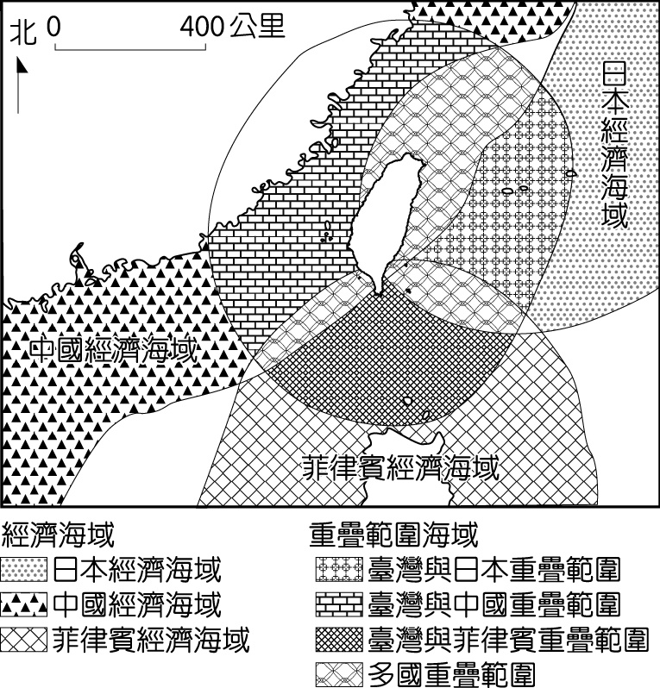  
(1)觀察附圖，我們可以知道圖中展示的資訊大多是屬於哪一種地理資料？　(A)空間資料　(B)屬性資料　(C)向量式資料　(D)網格式資料  
(2)「各國的經濟海域是依『甲』來劃定，至於臺灣和鄰國的經濟海域是否有發生重疊的現象，或重疊的部分有多大，則可以採取『乙』來分析。」請問：上文中的甲、乙依序應為何者？　(A)屬性分析、地勢分析　(B)環域分析、疊圖分析　(C)空間分析、疊圖分析　(D)屬性分析、疊圖分析

答案：(1)A；  
(2)B。

題號：0301-00191　　　*085606-0301-00191*　　　難易度：中　　　出處：各校試題

延宕20多年的國土計畫法終於在2015年12月18日由立法院三讀通過，總統於2016年1月6日華總─義字第10400154511號令公布，該法除了是國土計畫施行的法源依據，更揭示了未來國土開發的基礎方向。請問：  
(1)國土計畫法是未來國土開發的最高指導法源，下列哪個項目的敘述符合國土計畫法的精神？　(A)維持傳統4階層規劃架構　(B)中止開發許可制　(C)屬於規劃體系之上位計畫　(D)著重開發利用、增加資產  
(2)都市計畫的實施，乃歸屬於國土計畫法中的哪種土地之範疇？　(A)國土保育　(B)城鄉發展　(C)農業發展　(D)海洋資訊  
(3)(甲)都市計畫法；(乙)社區營造法；(丙)國家公園法；(丁)區域計畫法。試問國土計畫法中，總共整合上述哪些國土空間規劃的法規？　(A)甲乙丙丁　(B)甲丁　(C)甲丙丁　(D)乙丙丁

答案：(1)C；  
(2)B；  
(3)C。

題號：0301-00192　　　*085606-0301-00192*　　　難易度：中　　　出處：各校試題

行政院成立國土資訊系統推動小組，推動國土資料的整合，是為了有效彙整及管理國土資訊。目前的國土資訊系統共有九大資料庫。請問：  
(1)2009年8月，莫拉克颱風侵襲臺灣，高雄縣甲仙鄉小林村慘遭土石流掩埋。若學者想推算當時土石流掩埋區的範圍，可在下列哪一資料庫獲得資料？　(A)自然環境基本資料庫　(B)環境品質資料庫　(C)土地基本資料庫　(D)生態資源資料庫  
(2)目前國土資訊系統核心地圖資料的來源，何者為非？　(A)地籍圖　(B)衛星影像圖　(C)康熙臺灣輿圖　(D)都市計畫圖  
(3)(甲)自然環境基本資料庫；(乙)交通資料庫；(丙)公共管線資料庫；(丁)土地基本資料庫。欲了解高雄市在氣爆之後，石化管線的分布與住家之間的關係，可透過上述國土資訊系統的哪些資料庫來瞭解？　(A)甲乙　(B)乙丙　(C)乙丁　(D)丙丁

答案：(1)A；  
(2)C；  
(3)D。

題號：0301-00193　　　*085606-0301-00193*　　　難易度：中　　　出處：各校試題

蘇花高速公路是臺灣東部一個高速公路建設計畫，因諸多爭議而變更為「蘇花公路改善計畫」（2010年）蘇花高速公路原計畫起自宜蘭縣蘇澳鎮的蘇澳交流道，迄至花蓮縣吉安鄉，路線全長約86公里，請問：  
(1)環境影響評估是綜合性的評估作業，為了保護環境，預防及減輕開發行為對環境造成不良的影響，事先評估開發行為可能造成的環境、生活及社會文化等多方面的影響，並提出管理及解決的對策。請問：「環境影響評估」應屬於地理學的何種研究分析方法？　(A)生態　(B)空間　(C)地球科學　(D)區域複合體  
(2)蘇花高速公路原規劃的路線，將對臺灣五大山脈中的哪一山脈破壞最大？　(A)中央山脈　(B)海岸山脈　(C)玉山山脈　(D)雪山山脈  
(3)蘇花改施工期間可能遭遇諸多環境挑戰，其中較有可能是哪些問題？(甲)地下水湧出；(乙)海浪侵蝕掏空路基；(丙)地震帶來土石崩落；(丁)颱風與豪雨　(A)甲乙丙　(B)甲丙丁　(C)乙丙丁　(D)甲乙丁

答案：(1)D；  
(2)A；  
(3)B。

題號：0301-00194　　　*085606-0301-00194*　　　難易度：中　　　出處：補充試題

行政院會在近日通過「國土計畫法」草案，並進行公聽會，期望早日在立法院通過立法，成為國土利用的最高指導原則。請問：  
(1)草案若通過，台糖公司受限很大，台糖土地將被分類，不能毫無限制釋出租售。造成此種現象的原因，與哪一功能區的劃分關係最密切？　(A)國土保育地區　(B)農業發展地區　(C)城鄉發展地區　(D)海洋資源地區。  
(2)功能區劃分後，直轄市、縣（市）主管機關於擬訂直轄市、縣（市）國土計畫時，應依全國國土計畫國土功能分區之劃設構想及國土保育地區之劃設，製作國土功能分區、分類及分級範圍圖，視自然地形及地籍界線作必要之調整。此時直轄市、縣（市） 主管機關主要需利用地理資訊系統的哪一方法劃分出各國土功能分區的範圍？　(A)疊圖分析　(B)環域分析　(C)視域分析　(D)空間查詢。  
(3)臺灣高鐵通車後，串連北、中、南三大都會區，地方生活圈的概念已淡化，臺灣西部地區有發展成一日生活圈的趨勢。請問：臺灣高速鐵路的規劃應屬於「國土計畫法草案」計畫架構下的哪一種計畫？　(A)部門綱要計畫　(B)都會區域計畫　(C)特定區域計畫　(D)直轄市、縣（市）國土計畫。  
(4)國土計畫法草案中未來我國國土空間架構將分為：(甲)「西部都會軸」；(乙)「東部軸」；(丙)「中央山脈軸」；(丁)「離島軸」及(戊)「海環」。以達成國土永續發展的目標。其中屬於保育軸的是？　(A)甲乙　(B)乙丙　(C)丙丁　(D)丙戊。

答案：(1)B；  
(2)A；  
(3)C；  
(4)D。

解析：(1)若臺糖土地被歸屬為農業發展地區，則不可多元化利用。  
(2)將地籍資料及自然條件中的地形資料做疊圖分析即可得知。  
(3)高鐵屬特定計畫區，為一跨越縣市界線的計畫。  
(4)目前「國土計畫法」尚未通過，「國土綜合開發計畫」只是行政命令，也只談到西部成長管理、中央山脈保育軸和東部策略發展三軸線，並未著墨於臺灣四周更廣大的海洋國土，但海洋資源保育不可偏廢，所以應將海岸地帶也列入保育軸。

題號：0301-00195　　　*085606-0301-00195*　　　難易度：中　　　出處：各校試題

為了有效彙整及管理國土資訊，行政院成立國土資訊系統推動小組，目前的國土資訊系統共有九大資料庫，成果非常多元。請問：  
(1)民國98年8月，莫拉克颱風侵襲臺灣，高雄縣甲仙鄉小林村慘遭土石流掩埋。若學者想推算當時土石流掩埋區的範圍，可在下列哪一資料庫獲資料？　(A)自然環境基本資料庫　(B)環境品質資料庫　(C)土地基本資料庫　(D)生態資源資料庫  
(2)下列哪些地圖為目前國土資訊系統核心地圖資料的來源？　(甲)衛星影圖；(乙)像片基本圖；(丙)都市計畫圖；(丁)康熙臺灣輿圖；(戊)地籍圖。　(A)甲乙丙丁　(B)甲乙丙戊　(C)甲丙丁戊　(D)乙丙丁戊  
(3)下列哪一個資料庫的空間資料儲存方式，宜使用向量模式？　(A)社會經濟資料庫　(B)基本地形圖資料庫　(C)公共設施管線資料庫　(D)國土規劃資料庫

答案：(1)A；  
(2)B；  
(3)C。

解析：(3)向量資料較精確，故選(C)。

題號：0301-00196　　　*085606-0301-00196*　　　難易度：中　　　出處：指考試題

附圖是四個地理學理論概念的模式圖。請問：  
  
(　　)(１)「1.土地面積廣大，地形到處一致，各地交通難易相同。2.居民有族群、文化和社會的差異。3.經濟活動以商業和輕工業為主。」引文係哪個概念模式圖的基本假設？　(A)甲　(B)乙　(C)丙　(D)丁  
(　　)(２)行政院核定的《國土空間發展策略計畫》，將臺灣的國土空間結構，規畫成北北基宜、桃竹苗、中彰投、雲嘉南、高高屏、花東和離島七個區域生活圈。區域生活圈的規劃，係以哪個理論概念為基礎？　(A)甲　(B)乙　(C)丙　(D)丁

答案：(１)(C)；(２)(A)

解析：(１)甲圖為中地理論四級中地的空間配置。乙圖為韋伯工業區位論中，集貨費、分配費之等費線分布，相加可得總運輸成本，以選擇最低處為設廠區位。丙圖為都市根據地價淘選作用所產生的土地利用分布模式同心圓模式。丁圖為根據區位租高低，自市中心向外選種不同作物所形成的邱念圈帶。同心圓模式為都市結構理論的一種，其理論成立的假設條件包括均質、異質假設。均質假設為地形一致、交通難易度相同。異質假設則指居民具有族群、文化、社會的差異，據此形成不同的土地分區，進而塑造都市為不同類型的結構。  
(２)區域計畫以不同等級、不同機能的中地為單位，為土地配置找出最理想的可行方式，故以「甲」為其理論基礎。

題號：0301-00197　　　*085606-0301-00197*　　　難易度：中　　　出處：指考試題

附圖是蘇花公路改善計畫圖的部分路段。民國90年代末期，政府解決蘇花公路災害頻仍的問題，擬定改善計劃。計劃中新闢路線長38.4公里，分隧道（23.4公里）、橋樑（8.5公里）、平面道路（6.5公里）三種工程類型。請問：  
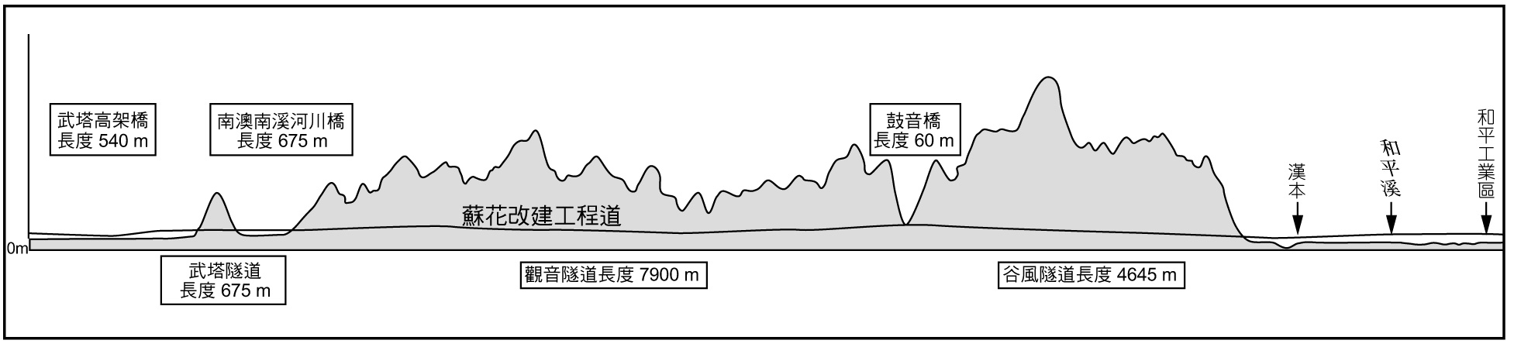

(　　)(１)圖中武塔隧道到谷風隧道的山地地形，其絕對高度的空間差異為何？　(A)北高南低　(B)北低南高　(C)西高東低　(D)西低東高  
(　　)(２)在蘇花公路38.4公里的改善工程中，占路線長度比例最高的工程類型，最可能是避免下列哪種災害問題的發生？　(A)海浪侵蝕沿岸海階，掏空公路路基　(B)沿岸地層下陷顯著，公路路基凹陷　(C)暖化造成海面上升，淹沒公路路面　(D)海岸易受地震影響，土石崩落路面  
(　　)(３)下列哪一項蘇花公路改善工程的法制步驟，符合現行國土規劃的規範？　(A)依區域計畫法必須通過政府核定開發許可　(B)透過獎勵容積率增加本工程基地開放空間　(C)提高本工程建蔽率以增進道路使用之效益　(D)本工程完工後須經環境影響評估才能通車

答案：(１)(B)；(２)(D)；(３)(A)

解析：(１)圖中武塔隧道附近的南澳南溪位於宜蘭的南澳鄉，谷風隧道附近的和平溪屬於宜蘭和花蓮的交界河流，故可知武塔隧道在北方，而谷風隧道在南方。由圖可很明顯的看出，位在南方的谷風隧道一帶的山地地形之絕對高度較高，故可推得整體的山勢是北低南高。  
(２)蘇花公路沿線的地質屬於斷層式海岸，又位居菲律賓海板塊和歐亞板塊的交界處附近，斷層活動與地震頻繁，原本就陡峻且多破碎帶的邊坡容易因地震與豪雨造成山崩，若將地表的公路改成隧道式線路，便可以讓通行該路線的人車，免除因地震與豪雨引發土石崩落的危險。  
(３)(A)蘇花公路因為經常發生山崩與落石，造成許多災害，故當地的環境屬於「災害敏感區」，而這種「環境敏感區」在「區域計畫」中是被列為限制開發的地區，故其改善工程若要進行施工，則必須先通過政府的核定才能進行；(B)透過增加容積率來增加開放空間的概念是用在房屋建築的獎勵措施，對於道路而言，不管是道路本身或道路兩旁未興建的空地部分，皆屬於開放空間，因此道路興建，不需考慮容積率；(C)建蔽率是用在房屋建築方面的建築規範，道路的興建並不會使用建蔽率來作為興建的規範；(D)環境影響評估必須在工程尚未施工前就進行評估，若評估通過則可獲得開發許可，此時工程才能開始進行施工。

題號：0301-00198　　　*085606-0301-00198*　　　難易度：難　　　出處：精選試題

杜拜為阿拉伯地區國土開發極為成功的範例。請問：  
(1)杜拜近幾年致力於下列何種產業十分成功，並賺取大量外匯？　(A)煉油業　(B)觀光業　(C)造船業　(D)資訊業。  
(2)杜拜有許多建設引發爭議，如世界島、棕櫚島、人造滑雪場，主要原因是什麼？　(A)花費太大　(B)影響環境生態　(C)建造時間太長　(D)引發國際糾紛。  
(3)哈里發塔已取代臺北101成為世界第一高樓，與臺灣的地質特色比較，杜拜較適宜建造超高大樓的主要原因是什麼？　(A)岩層排列整齊　(B)岩層硬度較高　(C)海岸平直少風浪　(D)岩層古老，少褶曲斷層活動。

答案：(1)B；(2)B；(3)D。

題號：0301-00199　　　*085606-0301-00199*　　　難易度：難　　　出處：精選試題

附圖是我國國土計畫中的地方生活圈之分布圖，請觀察其特徵及敘述，回答下列問題：  
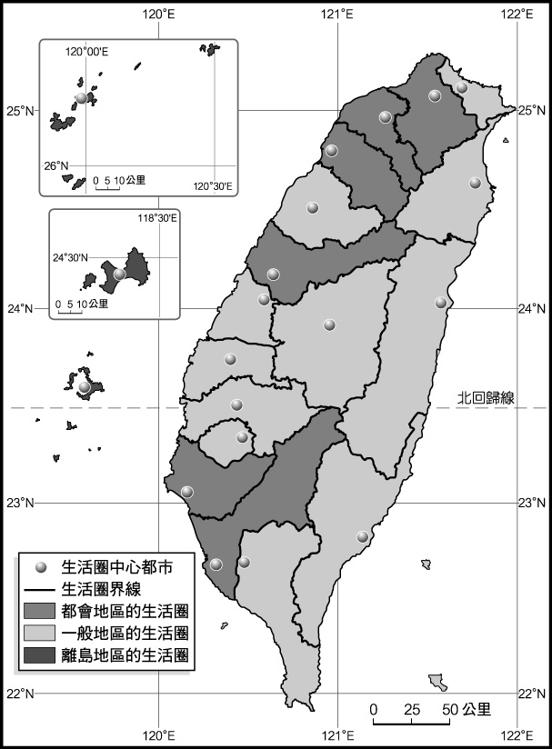  
(1)下列關於附圖的各區域現象之敘述，何者正確？　(A)共分為5個都會生活圈　(B)大多數生活圈的分界，皆沿用舊有的縣市分界，少數是整合現有的市和縣為一個生活圈　(C)離島生活圈中，人口外流的總數超過一般地區的生活圈　(D)東部的生活圈，提供了大多數的農業資源和糧食作物。  
(2)地方生活圈的機能要能健全，扮演生活圈中的最大都市，首先且最需要提供居民的是哪一項生活機能？　(A)工作　(B)居住　(C)休閒　(D)醫療教育。  
(3)附圖中的高雄生活圈其最佳且最新的大眾運輸系統為何？　(A)臺鐵的電聯車捷運化　(B)聯營公車　(C)東西向快速道路　(D)捷運。

答案：(1)B；(2)A；(3)D。

解析：(1)(A) 6個；(C)離島人口數不多，外移的人口數比不上臺灣西部一般生活圈內的農業縣市；(D)西部的農業縣市提供了臺灣所需的大多數的糧食。

題號：0301-00200　　　*085606-0301-00200*　　　難易度：難　　　出處：各校試題

國土資訊系統（(NGIS）是現代政府必備的資訊工具，透過系統的地理資料查詢和環境監測，可使國土開發利用更為合理。民國87年政府進行「國土資訊系統基礎環境建置計畫」，建構了九大類地理資料庫。(1)自然環境基本資料庫、(2)生態資源資料庫、(3)環境品質資料庫、(4)社會經濟資料庫、(5)土地基本資料庫、(6)國土規劃資料庫、(7)交通網絡資料庫、(8)公共設施管線資料庫、(9)基本地形圖資料庫。請問題：  
(1)206臺南強震不僅多棟建築物傾斜、倒塌，也震出民眾對於「土壤液化」的擔憂。行政院決定於3月14日公布全臺「土壤液化潛勢區」，事實上這項資料由經濟部中央地質調查所負責，已歷經多年調查研究並建置，它應屬於NGIS的哪一個資料庫？　(A)(1)　(B)(3)　(C)(5)　(D)(7)  
(2)2014年7月高雄氣爆事件，石化、天然瓦斯、電力等地下管線的埋設、管理問題，引起關注，這些資料屬於哪一個NGIS資料庫建置的範疇？　(A)(4)　(B)(9)　(C)(8)　(D)(6)  
(3)承上題，上述資料庫在GIS空間資料的儲存方式，宜主要採用哪一種模式？　(A)向量模式　(B)網格模式　(C)線性模式　(D)立體模式

答案：(1)A；  
(2)C；  
(3)A。

3–1　認識區域計畫



題號：0301-00001　　　*085606-0301-00001*　　　難易度：易　　　出處：精選試題

「永續海島臺灣」是臺灣永續發展的願景，其間包含了：(甲)永續環境；(乙)永續社會；(丙)永續經濟的項目。請問：  
(1)維持物種多樣性，打造「美麗之島」屬上述何者？  
(2)制定完備的福利制度為上述何者？  
(3)打造東亞智慧科技島屬上述何者？  
(4)發揚固有文化，創造秩序、和諧、安詳的社會為上述何者？  
(5)維護景觀、保存人文資產、推動國際觀光屬上述何者？

答案：(1)甲；(2)乙；(3)丙；(4)乙；(5)丙。

題號：0301-00002　　　*085606-0301-00002*　　　難易度：易　　　出處：精選試題

國土計畫的實行與規劃，其目的是為了達成哪些終極目標？

答案：國土合理、有效的利用；縮小城鄉之間的區域差距。

題號：0301-00003　　　*085606-0301-00003*　　　難易度：易　　　出處：精選試題

瑞士是一個地處阿爾卑斯山區的國家，國土面積和臺灣差不多，平均國民所得卻高達三萬多元，主要是歸功於周密且具整體性的國土規劃，使其經濟發展足以傲視群倫，令大多數國家所推崇。請問：  
(1)瑞士位於阿爾卑斯山北麓，其觀光旅遊業非常地發達，主要是因為該國能善用哪一項地形資源，作為觀光旅遊的主要賣點？  
(2)因為自然礦產資源不足，平原缺乏，故選擇發展高附加價值的產業是瑞士的工業發展原則。請問：以尖端精緻工業為名的瑞士工藝，有哪些產品為國人所熟知？（請舉兩個例子）  
(3)瑞士自古以來，就是一個中立國，勿以為該國面積小，人民少，就認為該國好欺負，該國可是全民皆兵的國家，二次大戰的強國尚不敢輕言入侵。請問：今日的瑞士主要位於哪三個歐洲大國的交界上？

答案：(1)冰河地形；(2)瑞士刀、鐘錶、機密機械；(3)德、義、法。

題號：0301-00004　　　*085606-0301-00004*　　　難易度：易　　　出處：精選試題

為了讓我們美麗的寶島臺灣可以長久地存在這世上，我國政府訂定以「永續海島臺灣」作為臺灣永續發展的未來發展願景。請問：該遠景主要以哪三個經營面向作為努力的目標？

答案：永續環境、永續社會、永續經濟。

題號：0301-00005　　　*085606-0301-00005*　　　難易度：易　　　出處：精選試題

國土資訊系統包括許多資料庫，其分別隸屬於不同的政府單位。試分別判斷下列五個不同的資料庫各隸屬哪些政府部門，請由附表中選出正確的答案：  
(1)國土規劃資料庫  
(2)自然資源與生態資料庫  
(3)環境品質資料庫  
(4)社會經濟資料庫  
(5)基本地形圖資料庫  
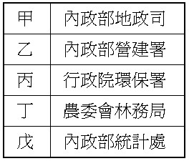

答案：(1)乙；(2)丁；(3)丙；(4)戊；(5)甲。

題號：0301-00006　　　*085606-0301-00006*　　　難易度：易　　　出處：精選試題

請閱讀下列短文，並填入適當的答案代號。  
國土地理資訊系統的建置，需要利用到眾多的地理資訊分析技巧。附圖是我國和鄰國的經濟海域示意圖，觀察附圖我們可以知道圖中展示的資訊大多是屬於　(1)　，而各國的領海是依　(2)　來劃定，至於我國和鄰國的領海是否有發生重疊的現象，或重疊的部分有多大，則可以採用　(3)　來加以分析。  
  
參考答案：(A)區域分析、(B)環域分析、(C)空間分析、(D)屬性分析、(E)時間分析、(F)地勢分析、(G)疊合分析、(H)交互分析、(I)綜合分析。

答案：(1)C；(2)B；(3)G。

題號：0301-00007　　　*085606-0301-00007*　　　難易度：易　　　出處：精選試題

為了平衡區域發展，縮小城鄉間的差距和合理地開發國土，訂定適合我國未來發展的國土計畫是刻不容緩的當前目標與任務。請問：  
(1)在我國1996年國土綜合開發計畫中，屬於國際級的計畫之任務是要將臺灣建設成哪一種國際級的環境？  
(2)計畫中的桃園國際機場，將建設成航空轉運中心，並希望將桃園建設成哪一種都市？

答案：(1)亞太營運中心；(2)航空城。

題號：0301-00008　　　*085606-0301-00008*　　　難易度：易　　　出處：精選試題

附表為臺灣2009年北、中、南、東四大區域的比較。請依表回答以下問題：  
  
(1)甲、乙、丙、丁分別為臺灣哪一區？  
(2)政府為抑制房價，實施奢侈稅；修正社會救助法，放寬中低收入戶門檻認定標準；或者推動有公股背景的企業往經濟弱勢縣市投資等。以上作法是為了減少區域發展差距，也就是何種精神的展現？

答案：(1)北、中、南、東；(2)社會正義。

解析：(1)由表可知北區收入高，應為甲；東區收入低，應為丁，中部區域面積比南區稍大，且收入稍高，故乙為中區；丙為南區。

題號：0301-00009　　　*085606-0301-00009*　　　難易度：易　　　出處：精選試題

臺灣的國土空間規劃體系可以分成四個階層：(甲)國際階層；(乙)全國階層；(丙)區域階層；(丁)地方階層。請問：  
(1)強化臺灣與東亞區域間產業分工互補的現況，有效布局全球，這是屬於國土空間規劃體系中的哪一個階層？  
(2)在國家層級上透過分工整合，提升臺灣整體競爭力的國土空間規劃是屬於哪一個階層？  
(3)國土計畫法中提出了保育與經濟、城與鄉各面向的政策綱領與策略，是屬於國土空間規劃體系中的哪一個階層？

答案：(1)甲；(2)丙；(3)丁。

解析：(1)國土空間規劃體系中的國際階層是要有效布局全球，使臺灣在全球網路中形成一個不可忽略的重要關鍵節點。  
(2)提升臺灣整體競爭力的國土空間規劃是屬於區域階層。  
(3)地方階層中需要跨行政區界或跨部門的作法，才能發揮最大的效益。

題號：0301-00010　　　*085606-0301-00010*　　　難易度：易　　　出處：各校試題

民國104年12月18日立法院三讀通過 甲 法 ，它是未來國土開發的最高指導法源，法案內容重視資源與產業的合理分配，強化國土整合管理機制，並復育環境敏感與國土破壞地區，追求國家永續發展。請問：該法案 甲 的全稱為何？

答案：國土計畫。

題號：0301-00011　　　*085606-0301-00011*　　　難易度：中　　　出處：精選試題

國土綜合開發計畫有三大具體目標：(甲)生態環境的維護；(乙)生活環境的改善；(丙)生產環境的建設。請判斷下列五項措施可能達到上述何種目標？  
(1)修建高鐵。  
(2)建設桃園航空城。  
(3)開徵能源稅。  
(4)建設亞太營運中心。  
(5)規劃地方生活圈。

答案：(1)乙；(2)丙；(3)甲；(4)丙；(5)乙。

解析：(1)高鐵可促進區域連繫，故為乙。  
(3)能源稅可降低能源消耗，故為甲。  
(4)亞太營運中心可促進產業發展，故為丙。  
(5)地方生活圈可調和城鄉發展，故為乙。

題號：0301-00012　　　*085606-0301-00012*　　　難易度：中　　　出處：精選試題

地方生活圈係以「人」為中心，依據其工作、居住、休閒、醫療等活動範圍，規劃出的空間單元共分為：(甲)都會；(乙)一般；(丙)離島三類。請問：  
(1)地方生活圈的基本理論為何？  
(2)臺灣地區包括離島共規劃出幾個地方生活圈？  
(3)新竹生活圈屬於上述哪一分類？  
(4)上述三類中，何者具有海洋與觀光遊憩資源？  
(5)哪一類生活圈以地方資源型工業與農業為主？

答案：(1)中地理論；(2)20個；(3)甲；(4)丙；(5)乙。

解析：(4)離島的金門、馬祖、澎湖皆有此特色。

題號：0301-00013　　　*085606-0301-00013*　　　難易度：中　　　出處：精選試題

臺灣的空間規劃體系在全國階層規劃下如附圖。請問：  
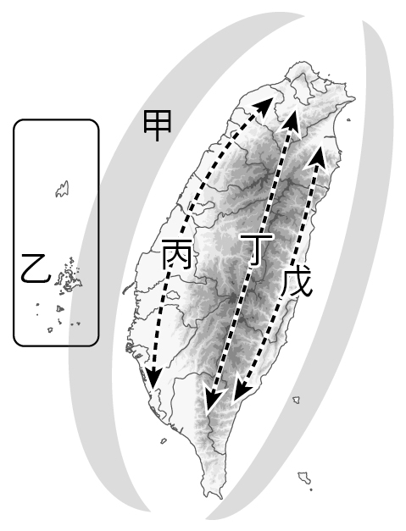  
(1)哪三區以保育為主，盡量少開發？  
(2)太魯閣國家公園屬於哪一區？

答案：(1)甲、乙、丁；(2)丁。

解析：(1)甲為海洋環帶、乙為離島生態觀光區、丙為西部創新發展軸、丁為中央山脈保育軸、戊為東部優質生活產業軸。  
(2)太魯閣國家公園屬於中央山脈保育軸。

題號：0301-00014　　　*085606-0301-00014*　　　難易度：中　　　出處：精選試題

桃園國際機場如果將區域計畫與產業發展配合，將可帶動地方與全臺灣經濟的繁榮。因此桃園市政府擬定桃園航空城區域計畫，經內政部區域計畫委員會審議後，於2010年核定，桃園市政府立即公告實施，是國內由縣政府擬定區域發展計畫的首例。請問：  
(1)臺灣位於(甲)南亞；(乙)西亞；(丙)北亞；(丁)東亞；(戊)東南亞。哪些地區的經濟圈與航空圈中心？  
(2)桃園機場所在的北臺灣地區是以發展哪兩種產業為主要項目？

答案：(1)丁戊；(2)資訊、通訊科技。

解析：(1)臺灣位於東亞、東北亞、東南亞地區的經濟圈與航空圈中心。  
(2)北臺灣地區主要產業發展是資訊、通訊科技。

題號：0301-00015　　　*085606-0301-00015*　　　難易度：中　　　出處：精選試題

臺灣本島的國家公園有：(甲)陽明山國家公園；(乙)雪霸國家公園；(丙)玉山國家公園；(丁)太魯閣國家公園；(戊)墾丁國家公園；(己)東沙環礁國家公園；(庚)金門國家公園；(辛)台江國家公園。請問：  
(1)下列哪些敘述是正確的？(甲)國家公園保留完整的火山地形，目前仍屬活火山；(乙)國家公園有冰河地形；(丙)國家公園是櫻花鉤吻鮭主要棲息地；(丁)國家公園有褶皺山脈與古道遺址；(戊)國家公園是臺灣第一座國家公園；(己)國家公園可看見裙礁地形；(庚)國家公園是首座以維護歷史文化資產為主的國家公園；(辛)國家公園冬季多黑面琵鷺在此棲息。  
(2)依據我國國家公園法第一條及第六條之規定，國家公園為保護國家特有之自然風景、野生物及史蹟，並供國民之育樂及研究，因此公園內可劃分為：(甲)一般遊憩區；(乙)一般管制區；(丙)生態保護區；(丁)特別景觀區。請問：因其內部的生物族群被保留的最完整，除了提供學術研究之外，並不對一般民眾開放觀光的是哪一區？

答案：(1)乙丁戊庚辛；(2)丙。

解析：(1)(甲)國家公園不是活火山；櫻花鉤吻鮭主要棲息地在(乙)雪霸國家公園；(己)國家公園為環礁地形。  
(2)生態保護區的設立就是為了保護稀有、脆弱的自然或人文景觀。

題號：0301-00016　　　*085606-0301-00016*　　　難易度：中　　　出處：精選試題

臺灣於1979年制訂臺灣地區綜合開發計畫，規範了農、工、都市、住宅、運輸通信、水、能源、觀光保育等8個部門的發展。 這項計畫於1996年修正為國土綜合開發計畫，融入了哪些新概念，希望解決問題之餘，也能彰顯國土的景觀與實質功能？

答案：尊重市場機制、保障國土開發公平性、落實永續發展理念、「落實地方自治，由地方政府及民間共同參與。

題號：0301-00017　　　*085606-0301-00017*　　　難易度：中　　　出處：各校試題

蘇花高速公路是臺灣東部一個高速公路建設計畫，因諸多爭議而變更為「蘇花公路改善計畫」（2010年）。蘇花高速公路原計畫起自宜蘭蘇澳鄉的蘇澳交流道，迄至花蓮縣吉安鄉，路線全長約86公里。(甲)是為了保護環境，預防及減輕開發行為對環境造成不良的影響，事先評估開發行為所造成的影響並且提出解決的對策。  
(1)請問甲的工作名稱？中央審查機構為哪一單位？  
(2)蘇花高速公路原規劃的路線，將對臺灣五大山脈中的哪一山脈破壞最大？  
(3)蘇花公路常遭遇豪雨和土石流侵襲，2009年梅姬颱風造成公路沿線處處都是崩塌地。請問：使用紅外線衛星影像觀測，梅姬颱風過後的東部太平洋海岸的海水會呈現什麼顏色？

答案：(1)環境影響評估；行政院環保署；  
(2)中央山脈；  
(3)灰藍色。

題號：0301-00018　　　*085606-0301-00018*　　　難易度：中　　　出處：各校試題

彰化縣芳苑鄉陳明瞭先生經營哈哈漁場，除了經營文蛤、虱目魚養殖，更設計體驗活動，遊客可穿著青蛙裝在文蛤養殖池摸文蛤，另外還有文蛤的構造繁殖、生長環境的介紹，讓遊客除了飽食美食之餘，更能有一趟知性之旅，同時對臺灣人在地打拼，認真的生活態度感到莫名的感動與敬佩！請問：  
(1)「遊客可穿著青蛙裝在文蛤養殖池摸文蛤」此一敘述符合哪一種農業的精神？  
(2)開車沿著西濱快速道路南下，可以發現何種再生能源設施的分布最為廣泛？  
(3)彰化縣大城鄉位於芳苑鄉以南，政府原規劃為哪一工業區的預定地，但因當地居民強烈抗爭而被迫取消？  
(4)承上題，該工業區預定地位於哪條溪流出海口北岸？

答案：(1)休閒農業；  
(2)風力發電；  
(3)國光石化；  
(4)濁水溪。

3–2　區域計畫個案－清境農場



題號：0302-00001　　　*085606-0302-00001*　　　難易度：中　　　出處：補充試題

清境風景特定區的主要交通幹道為何？　  
(A)臺8線　(B)臺14甲線　(C)臺9線　(D)臺7甲線

答案：(B)

題號：0302-00002　　　*085606-0302-00002*　　　難易度：中　　　出處：補充試題

下列對清境農場風景特定區環境問題的敘述何者正確？(甲)位於雪山山脈源頭；(乙)北側有順向坡，為岩屑崩滑、岩體滑動等災害潛勢區；(丙)目前以林地面積比例最高；(丁)泰雅族世居於此；(戊)為濁水溪流域的範圍。　  
(A)甲乙　(B)乙丁　(C)乙戊　(D)丙戊

答案：(C)